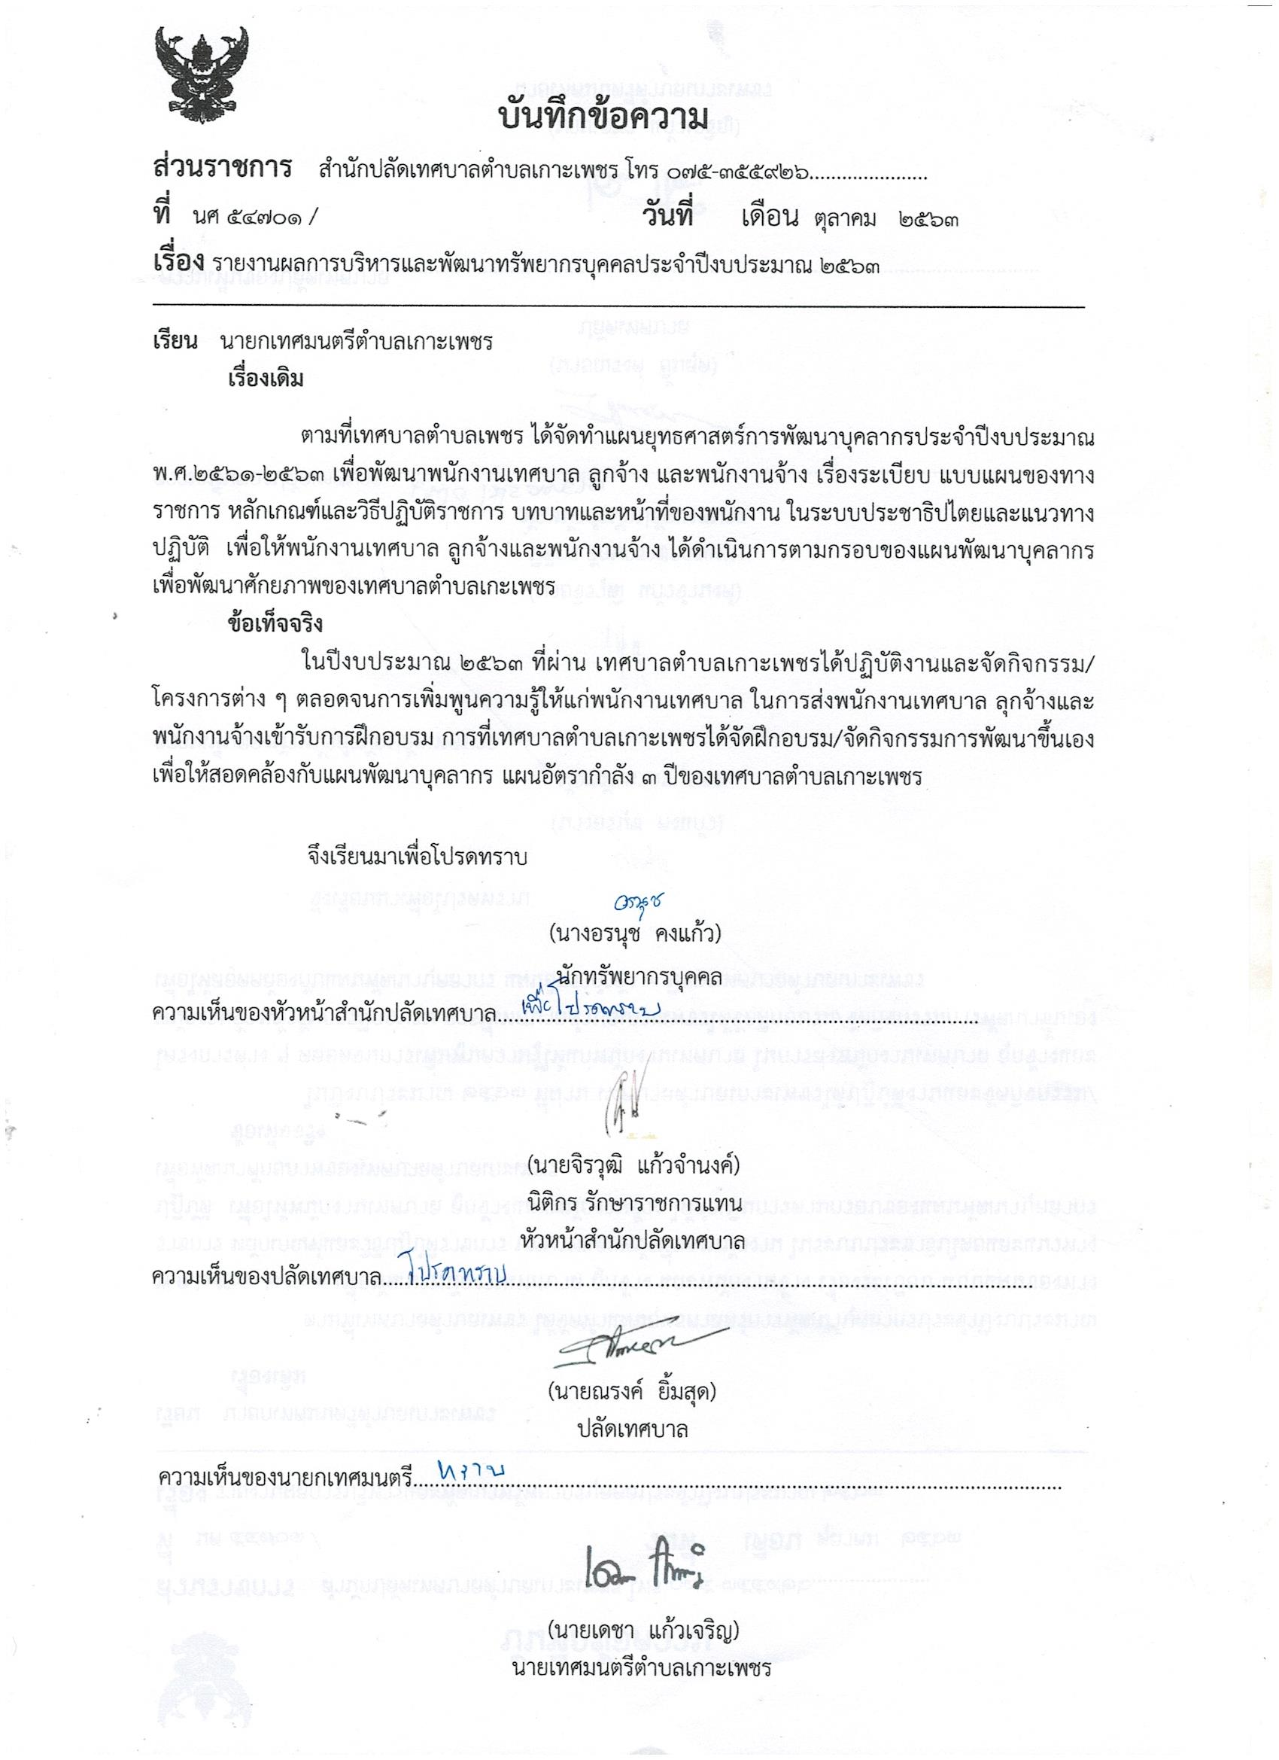

รายงานตามแผนยุทธศาสตร์การพัฒนาบุคลากรของเทศบาลตำบลเกาะเพชร กำหนดไว้ ๔ ด้าน คือ

แผนยุทธศาสตร์การพัฒนา | เป้าประสงค์ | ตัวชี้วัด | แผนงาน/โครงการ | ผู้รับผิดชอบ | รายงานการติดตามผล
1.การวางแผนอัตรากำลังและระบบการสรรหาบุคลากร | ๑. มีแผนความต้องการกำลังคนครอบคลุมทุกหน่วยงาน  ๒.มีระบบการสรรหาบุคลากรที่มีประสิทธิภาพสูง  ๓. มีฐานข้อมูลเพื่อการบริหารงานบุคคลที่ถูกต้องและทันเวลา | ๑. มีแผนความต้องการอัตรากำลังคนครบทุกหน่วยงาน  ๒.สรรหาบุคลากรได้ตามคุณลักษณะที่ต้องการไม่น้อยกว่าร้อยละ 80  ๓. มีรายงานผลการดำเนินงานด้านบุคลากรได้ตรงตามเวลาที่กำหนด | สรรหาบุคลากรในตำแหน่งที่ว่าง | งานการเจ้าหน้าที่ | จำนวนตำแหน่งบุคลากรที่ได้รับเพิ่มขึ้น
2.การพัฒนาศักยภาพ สมรรถนะ และความก้าวหน้าในสายอาชีพ | ๑.บุคลากรมีแผนการพัฒนาตนเอง  ๒. เพิ่มสัดส่วนการพัฒนาตนเองมากขึ้น  ๓.บุคลากรมีความรู้ ความสามารถและสมรรถนะในการทำงานเพิ่มขึ้น | ๑.บุคลากรทุกคนมีแผนการพัฒนาตนเอง  ๒.พัฒนาตนเองได้ตามเกณฑ์มาตรฐาน  ๓. บุคลากรร้อยละ ๘๐ ได้รับการฝึกอบรมเพื่อเพิ่มทักษะและสมรรถนะ  ในการปฏิบัติงานอย่างน้อย ๑ ครั้ง/คน/ปี | จัดฝึกอบรมโครงการพัฒนาบุคลากรสำหรับและโครงการตามแผนมาตรฐานคุณธรรมและจริยธรรมให้กับพนักงานเทศบาล ลูกจ้างและพนักงานจ้าง | งานการเจ้าหน้าที่ | 1.คู่มือเส้นทางความก้าวหน้า  2ผู้เข้าร่วมโครงการพัฒนาบุคลากร

แผนยุทธศาสตร์การพัฒนา | เป้าประสงค์ | ตัวชี้วัด | แผนงาน/โครงการ | ผู้รับผิดชอบ | รายงานการติดตามผล
3.การเลื่อนขั้นค่าตอบแทน สวัสดิการ คุณภาพและความมั่นคงในชีวิตของบุคลากร | ๑.มีระบบการเลื่อนขั้นที่ค่าตอบแทนและสวัสดิการของบุคลากรที่เหมาะสมเที่ยงตรง  ๒.มีระบบการประเมินผลการปฏิบัติงานที่โปร่งใสและเป็นธรรม  ๓. บุคลากรมีคุณภาพชีวิตที่ดี | บุคลากรไม่น้อยกว่าร้อยละ 80 มีความพึงพอใจต่อคุณภาพชีวิตในการทำงาน | แบบสำรวจความความพึงพอใจ | งานการเจ้าหน้าที่ | ผลจากการสำรวจความพึงพอใจ
4.การพัฒนาคุณธรรม จริยธรรมและจริยธรรมและจรรยาบรรณของบุคลากร | ๑.ส่งเสริมให้บุคลากรในสังกัดเป็นผู้มีความประพฤติดี มีระเบียบวินัย สำนึกในหน้าที่ สามารถปฏิบัติงานได้อย่างมีประสิทธิภาพ  ๒. เสริมสร้างชื่อเสียง เกียรติคุณ และเกียรติภูมิของตนเองและเทศบาล อันยังผลให้เป็นที่เลื่อมใสศรัทธาและได้รับการยกย่องจากบุคคลทั่วไป | ๑.บุคลากรในสังกัดรับทราบเรื่องข้อบังคับของเทศบาล ว่าด้วยจรรยาบรรณประมวลคุณธรรมจริยธรรมของเทศบาล  ๒.การประเมินผลการปฏิบัติตามจรรยาบรรณของบุคลากรอยู่ในระดับดี  ๓.การรายงานผู้กระทำผิดหรือไม่ปฏิบัติตามจรรยาบรรณไม่มี | จัดทำประกาศยกย่องพนักงานดีเด่นประเภทต่าง ๆ | งานการเจ้าหน้าที่ | การพัฒนาตนเองของพนักงาน

บันทึกข้อความ
ส่วนราชการ สำนักปลัดเทศบาล แผนงานบริหารงานทั่วไป สำนักปลัดเทศบาลตำบลเกาะเพชร
ที่ นศ 54701/ วันที่ 8 มกราคม 2563
เรื่อง สรุปผลโครงการตามแผนมาตรฐานส่งเสริมคุณธรรม จริยธรรม ประจำปีงบประมาณ 2563
...............................................................................................................................................

เรียน นายกเทศมนตรีตำบลเกาะเพชร

ตามที่ นายกเทศมนตรีตำบลเกาะเพชร ได้อนุมัติให้งานการเจ้าหน้าที่ สำนักปลัดเทศบาล จัดโครงการตามแผนมาตรฐานส่งเสริมคุณธรรม จริยธรรม ประจำปีงบประมาณ 2563 ในวันที่ 26 ธันวาคม 2562 ณ สำนักงานเทศบาลตำบลเกาะเพชร โดยมีนายเดชา แก้วเจริญ นายกเทศมนตรีตำบลเกาะเพชร เป็นประธานในพิธีเปิดโครงการดังกล่าว และนายณรงค์ ยิ้มสุด ปลัดเทศบาล เป็นวิทยากรในโครงการ
- รายละเอียดค่าใช้จ่ายที่เกิดขึ้นจริง ดังต่อไปนี้
ค่าอาหาร อาหารว่างและเครื่องดื่ม
ค่าอาหาร เป็นเงิน 5,000 บาท
ค่าอาหารว่างพร้อมเครื่องดื่ม เป็นเงิน 3,500 บาท
ค่าวิทยากร เป็นเงิน 4,200 บาท
รวมเป็นเงิน 12,700 บาท
(เงินหนึ่งหมื่นสองพันเจ็ดร้อยบาทถ้วน)
- มีเงินเหลือจ่ายจากงบประมาณที่ได้รับอนุมัติ 27,300 บาท คิดเป็นร้อยละ 68.25
ผลที่ได้รับจากโครงการ ดังนี้
1.ความรู้ที่ได้รับจากการฝึกอบรม
1.1 คณะพระสงฆ์นำสวดมนต์ ไหว้พระ ฝึกนั่งสมาธิเพื่อให้จิตใจสงบ พระสงฆ์เจริญพระพุทธมนต์และแสดงธรรมเทศนาในหัวข้อเกี่ยวกับหลักคำสอนที่สามารถนำมาใช้ในการทำงานและใช้ได้จริงในชีวิตประจำวัน เพื่อให้การทำงานและใช้ชีวิตได้อย่างมีความสุข
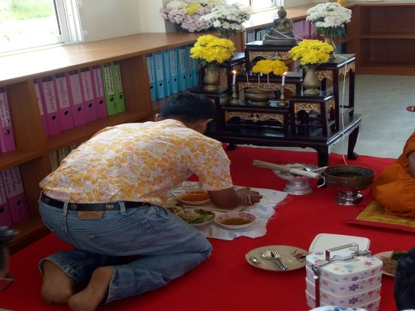
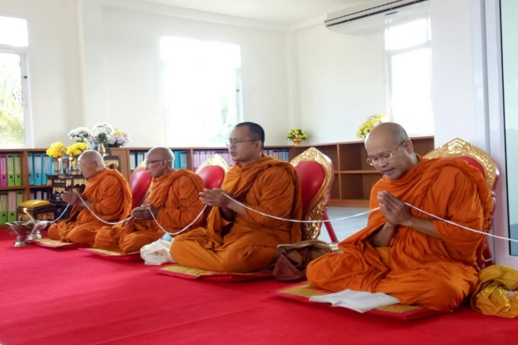

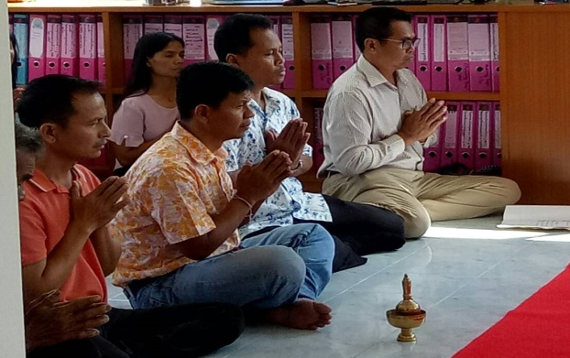

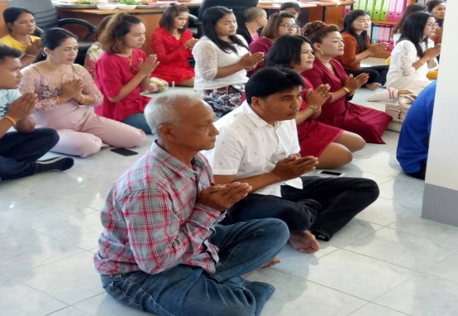

-2-
1.2 นายณรงค์ ยิ้มสุด ปลัดเทศบาล วิทยากรของโครงการ บรรยายในหัวข้อต่าง ๆ ดังนี้
1.หัวข้อ คุณธรรม จริยธรรม สำหรับพนักงาน ความรู้ที่ได้รับจากการบรรยายในหัวข้อนี้ดังนี้
ประมวลจริยธรรมพนักงานส่วนท้องถิ่น มาตรฐานจริยธรรม ตามมาตรา 5 ตามกฎหมายบัญญัติไว้ 7 ข้อ ได้แก่
ข้อ 1 ยึดมั่นในสถาบันหลักของประเทศ อันได้แก่ ชาติ ศาสนา พระมหากษัตริย์และการปกครองระบบประชาธิปไตยอันมีพระมหากษัตริย์ทรงเป็นประมุข
= พนักงานส่วนท้องถิ่นต้องจงรักภักดีต่อชาติศาสนาและพระมหากษัตริย์โดยมุ่งมั่นปฏิบัติหน้าที่เพื่อสนองคุณของแผ่นดินรักษาประโยชน์ของประเทศชาติ ปฏิบัติตนตามหลักศาสนาและเทิดทูนสถาบันพระมหากษัตริย์
= พนักงานส่วนท้องถิ่นต้องยึดมั่นในการปกครองระบอบประชาธิปไตยอันมีพระมหากษัตริย์ทรงเป็นประมุข โดยยอมรับฟังและยอมรับความคิดเห็นของส่วนรวม รวมถึงสิทธิและหน้าที่ตามระบอบประชาธิปไตยอีกทั้งไม่ดำเนินการใด ๆ ที่ก่อให้เกิดความเสื่อมเสียแก่ระบบการปกครองตามระบอบประชาธิปไตยอันมีพระมหากษัตริย์ทรงเป็นประมุข
= พนักงานส่วนท้องถิ่นต้องรู้รักสามัคคี และต้องภักดีต่อองค์กรโดยเชิดชูองค์กร ปฏิบัติงานโดยยึดมั่นเป้าหมายขององค์กรเป็นหลักดำรงตนเป็นแบบอย่างที่ดี รักษาวัฒนธรรมและภาพลักษณ์ที่ดีขององค์กรรวมทั้งเคารพสถานที่และช่วยกันรักษาความสงบเรียบร้อยในองค์กร
ข้อ 2 ซื้อสัตย์สุจริต มีจิตสำนึกที่ดี และรับผิดชอบต่อหน้าที่
= พนักงานส่วนท้องถิ่นต้องยึดถือประโยชน์ของประเทศชาติเหนือกว่าประโยชน์ส่วนตนและไม่มีผลประโยชน์ทับซ้อมโดยไม่นำความสัมพันธ์ส่วนตัวที่ตนมีต่อบุคคลอื่นมาประกอบการใช้ดุลยพินิจให้เป็นคุณหรือเป็นโทษแก่บุคคลนั้นหรือปฏิบัติต่อบุคคลนั้นต่างจากบุคคลอื่นและไม่กระทำการใดหรือดำรงตำแหน่งใดหรือปฏิบัติการใด ในฐานะส่วนตัวซึ่งก่อให้เกิดความเคลือบแคลงหรือสงสัยว่าจะขัดกับประโยชน์ส่วนรวมที่อยู่ในความรับผิดชอบตามหน้าที่ของตน
= พนักงานส่วนท้องถิ่น ต้องมีจิตสำนึกที่ดี ซื้อสัตย์สุจริตและมีความรับผิดชอบต่อหน้าที่ โดยยึดมั่นปฏิบัติตนให้อยู่ในหลักคุณธรรม มีความซื่อตรงไม่คดโกง )กิบัติหน้าที่อย่างตรงไปตรงมา ไม่ประพฤติตนเป็นที่เสื่อมเสีย
ข้อ 3 กล้าตัดสินใจและกระทำในสิ่งที่ถูกต้องชอบธรรม
= พนักงนส่วนท้องถิ่นต้องยืนหยัดทำในสิ่งที่ถูกต้องเป็นธรรมและชอบด้วยกฎหมาย โดยยึดมั่นในหลักการและถือปฏิบัติตามกฎระเบียบอย่างเคร่งครัดยึดหลักวิชาและจรรยาวิชาชีพในการปฏิบัติงาน กล้าคิดกล้าทำและกล้ารับผิดชอบในการปฏิบัติหน้าที่ที่ได้รับมอบหมายมุ่งที่จะกระทำในสิ่งที่ถูกต้องดีงามโดยปราศจากอคติและไม่ยอมโอนอ่อนผ่อนตามอิทธิพลใดๆ

-3-
ข้อ 4 คิดถึงประโยชน์ส่วนรวมมากกว่าประโยชน์ส่วนตัว และมีจิตสาธารณะ
= พนักงานส่วนท้องถิ่นต้องเสียสละ มีความขยันหมั่นเพียร อุทิศเวลาให้งานอย่างเต็มที่ เห็นแก่ประโยชน์ส่วนรวมเป็นสำคัญ มีจิตสาธารณะช่วยเหลือเพื่อนร่วมงานและผู้อื่นโดยไม่หวังผลประโยชน์ตอบแทนอื่นใด
ข้อ 5 มุ่งผลสัมฤทธิ์ของงาน
= พนักงานส่วนท้องถิ่นต้องมุ่งผลสัมฤทธิ์ของงานรักษามาตรฐานมีคุณภาพโปร่งใสและตรวจสอบได้โดยมุ่งมั่นที่จะทำงานให้เกิดผลดีแก่องค์กรและประโยชน์ส่วนรวมเน้นการปรับปรุงกลไกการทำงานขององค์กรให้มีความโปร่งในและมีประสิทธิภาพ รวมถึงมีกลไกให้ประชาชนชนสามารถตรวจสอบได้
ข้อ 6 ปฏิบัติหน้าที่อย่างเป็นธรรมและไม่เลือกปฏิบัติ
= พนักงานท้องถิ่นต้องปฏิบัติหน้าที่ด้วยความเที่ยงธรรมเป็นกลางทางการเมือง มีจิตให้บริการแก่ผู้มาติดต่อขอรับบริการด้วยอัธยาศัยไม่ตรีโดยไม่เลือกปฏิบัติ พร้อมให้บริการอยู่เสมอ
ข้อ 7 ดำรงตนเป็นแบบอย่างที่ดีและรักษาภาพลักษณ์ของทางราชการ
= พนักงานส่วนท้องถิ่นต้องเปิดเผยข้อมูลข่าวสารให้แก่ผู้ขอรับบริการภายใต้กรอบของกฎหมายอย่างครบถ้วน ถูกต้อง และไม่บิดเบืยนข้อเท็จจริง โดยรักษาความลับของทางราชการและความลับอื่นที่ได้มาจากการปฏิบัติหน้าที่หรือจากผ๔มาติดต่อราชการ เว้นแต่การเปิดเผยนั้นเป็นไปเพื่อประโยชน์ในกระบวนการยุติธรรมหรือการตรวจสอบตามที่กฎหมาย กฎ หรือข้อบังคับกำหนดและปฏิบัติตามกฎหมายว่าด้วยข้อมูลข่าวสารของราชการ
= พนักงานส่วนท้องถิ่นต้องให้เกียรติแก่ประชาชน ผุ้บังคับบัญชาผู้ใต้บังคับบัญชาและเพื่อนร่วมงาน และยอมรับฟังความคิดเห็นของผุ้อื่นและไม่ก้าวก่ายสิทธิส่วนบุคคลหรือเรื่องส่วนตัวของผู้อื่น
= พนักงานส่วนท้องถิ่นต้องประหยัด ใช้ประโยชน์จากทรัพย์สินทางราชการจัดให้อย่างคุ้มค่า สมประโยชน์ของทางราชการ รวมทั้งไม่นำไปใช้เพื่อประโยชน์แก่ตนเองหรือผู้อื่น
= พนักงานส่วนท้องถิ่น ต้องดำเนินการสร้างจิตสำนึกให้ประชาชนในท้องถิ่นประพฤติตนเป็นพลเมืองที่ดี ร่วมกันพัฒนาชุมชนให้น่าอยู่คู่คุณธรรมและดูแลสภาพสิ่งแวดล้อมให้สอดคล้องกับแนวนโยบายตามยุทธศาสตร์ชาติ
= พนักงานส่วนท้องถิ่นต้องปฏิบัติตามประมวลจริยธรรมอย่างตรงไปตรงมาและไม่กระทำการเลี่ยงประมวลจริยธรรมนี้
= พนักงานส่วนท้องถิ่น เมื่อรู้หรือพบเห็นการฝ่าฝืนประมวลจริยธรรมนี้ พนักงานส่วนท้องถิ่นมีหน้าที่ต้องรายงานการฝ่าฝืนดังกล่าวพร้อมพยานหลักฐาน (ถ้ามี)ต่อปลัดองค์กรปกครองส่วนท้องถิ่นหรือคณะกรรมการโดยพลัน

-4-
2.การนำหลักปรัชญาเศรษฐกิจพอเพียงมาปรับใช้ในการปฏิบัติงาน ความรู้ที่ได้รับจากการบรรยาย ดังนี้
ปรัชญาของเศรษฐกิจพอเพียง เศรษฐกิจพอเพียง เป็นปรัชญาชี้ถึงแนวการดำรงอยู่และปฏิบัติตนของประชาชนในทุกระดับ ตั้งแต่ระดับครอบครัว ระดับชุมชน จนถึงระดับรัฐ ทั้งในการพัฒนาและบริหารประเทศให้ดำเนินไปในทางสายกลาง โดยเฉพาะการพัฒนาเศรษฐกิจ เพื่อให้ก้าวทันต่อโลกยุคโลกาภิวัตน์ ความพอเพียง หมายถึง ความพอประมาณ ความมีเหตุผล รวมถึงความจำเป็นที่จะต้องมีระบบภูมิคุ้มกันในตัวที่ดีพอสมควร ต่อการกระทบใดๆ อันเกิดจากการเปลี่ยนแปลงทั้งภายในภายนอก ทั้งนี้ จะต้องอาศัยความรอบรู้ ความรอบคอบ และความระมัดระวังอย่างยิ่งในการนำวิชาการต่างๆ มาใช้ในการวางแผนและการดำเนินการ ทุกขั้นตอน และขณะเดียวกัน จะต้องเสริมสร้างพื้นฐานจิตใจของคนในชาติ โดยเฉพาะเจ้าหน้าที่ของรัฐ นักทฤษฎี และนักธุรกิจในทุกระดับ ให้มีสำนึกในคุณธรรม ความซื่อสัตย์สุจริต และให้มีความรอบรู้ที่เหมาะสม ดำเนินชีวิตด้วยความอดทน ความเพียร มีสติ ปัญญา และความรอบคอบ เพื่อให้สมดุลและพร้อมต่อการรองรับการเปลี่ยนแปลงอย่างรวดเร็วและกว้างขวาง ทั้งด้านวัตถุ สังคม สิ่งแวดล้อม และวัฒนธรรมจากโลกภายนอกได้เป็นอย่างดี
ความหมายของเศรษฐกิจพอเพียง จึงประกอบด้วยคุณสมบัติ ดังนี้
๑. ความพอประมาณ หมายถึง ความพอดีที่ไม่น้อยเกินไปและไม่มากเกินไป โดยไม่เบียดเบียนตนเองและผู้อื่น เช่น การผลิตและการบริโภคที่อยู่ในระดับพอประมาณ
๒. ความมีเหตุผล หมายถึง การตัดสินใจเกี่ยวกับระดับความพอเพียงนั้น จะต้องเป็นไปอย่างมีเหตุผล โดยพิจารณาจากเหตุปัจจัยที่เกี่ยวข้อง ตลอดจนคำนึงถึงผลที่คาดว่าจะเกิดขึ้นจากการกระทำนั้นๆ อย่างรอบคอบ
๓. ภูมิคุ้มกัน หมายถึง การเตรียมตัวให้พร้อมรับผลกระทบและการเปลี่ยนแปลงด้านต่างๆ ที่จะเกิดขึ้น โดยคำนึงถึงความเป็นไปได้ของสถานการณ์ต่างๆ ที่คาดว่าจะเกิดขึ้นในอนาคต
โดยมี เงื่อนไข ของการตัดสินใจและดำเนินกิจกรรมต่างๆ ให้อยู่ในระดับพอเพียง ๒ ประการ ดังนี้
๑. เงื่อนไขความรู้ ประกอบด้วย ความรอบรู้เกี่ยวกับวิชาการต่างๆ ที่เกี่ยวข้องรอบด้าน ความรอบคอบที่จะนำความรู้เหล่านั้นมาพิจารณาให้เชื่อมโยงกัน เพื่อประกอบการวางแผนและความระมัดระวังในการปฏิบัติ
๒. เงื่อนไขคุณธรรม ที่จะต้องเสริมสร้าง ประกอบด้วย มีความตระหนักใน คุณธรรม มีความซื่อสัตย์สุจริตและมีความอดทน มีความเพียร ใช้สติปัญญาในการดำเนินชีวิต
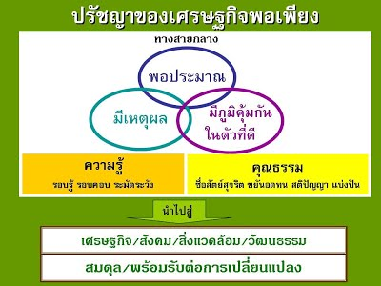

-5-
3.อบรมเชิงปฏิบัติการสร้างค่านิยมร่วมในองค์กร เพื่อมุ่งสู่เทศบาลแห่งความสุข =จากการอบรมที่ประชุมได้กำหนดค่านิยมร่วม : KOHPET Values
K = Knowledge Empowerment : เสริมสร้างศักยภาพทางความรู้
O = Overcome Limitations : ก้าวข้ามขีดจำกัด
H = Happiness Orgnization : องค์กรแห่งความสุข
P = Purpose togetherness : มุ่งสู่เป้าหมายเดียวกัน
E = Enhace Ethics : ขับเคลื่อนจริยธรรม
T = Teamwork : การทำงานเป็นทีม
4.อบรมเชิงปฏิบัติการ การทำงานแบบคนสำราญงาน งานสำเร็จ เพื่อบรรลุเป้าหมายองค์กร สิ่งที่ได้จากการอบรม ในครั้งนี้ คือ
การบริหาร แบบมืออาชีพ นำแนวคิดทฤษฎีมาใช้ในการทำงานเพื่อเกิดธรรมาภิบาล
การจัดการ เพื่อแก้ไขปัญหาของประชาชนในพื้นที่ โดยการนำนวัตกรรม(innovation)มาขับเคลื่อนการทำงาน
การบริการ มุ่งสู่ความเป็นเลิศของการบริการประชาชน เพื่อให้ประชาชนได้รับความพึงพอใจ และตอบสนองความต้องการของประชาชนได้อย่างสู่สุด
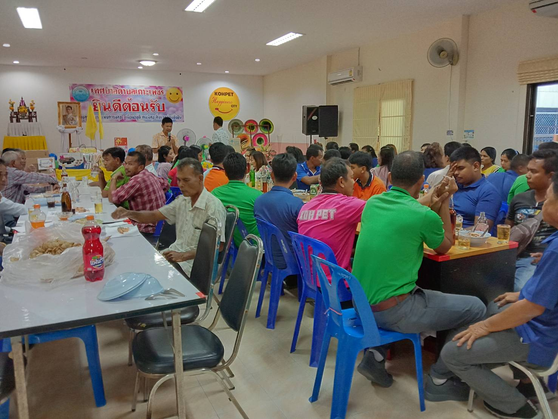
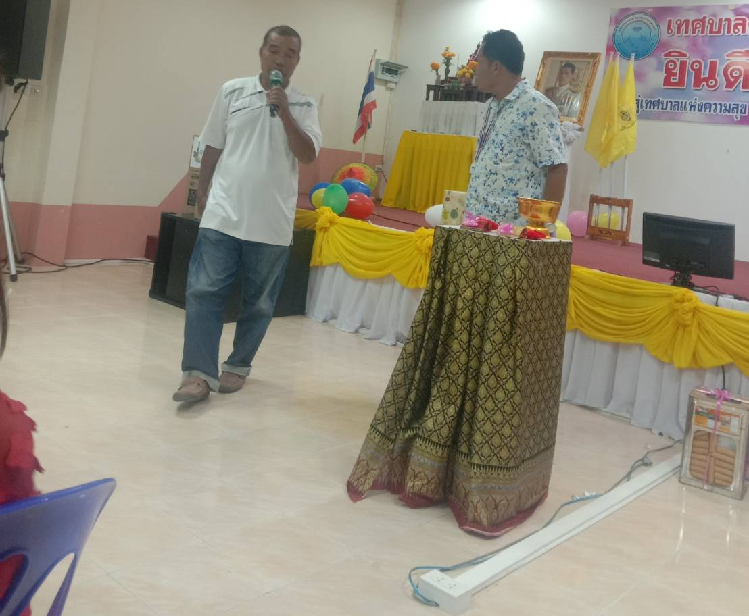

-6-
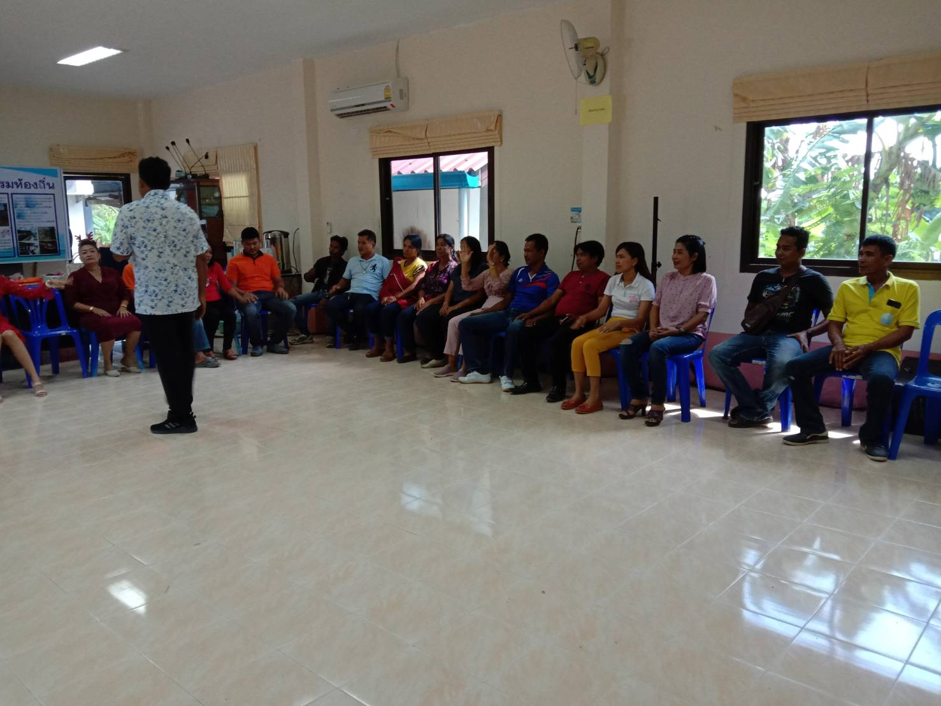
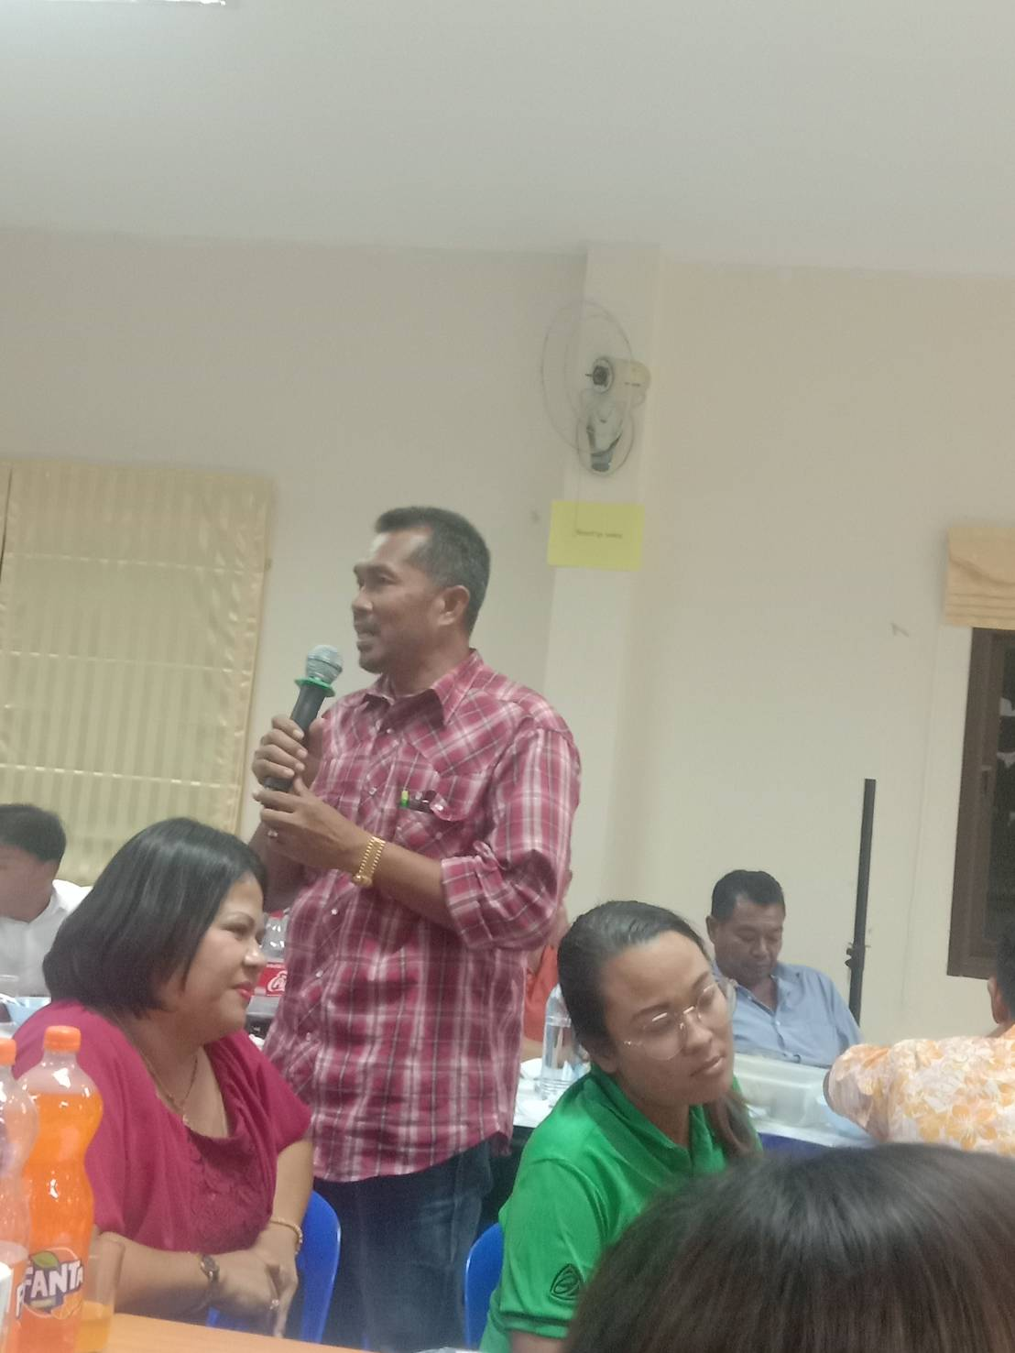
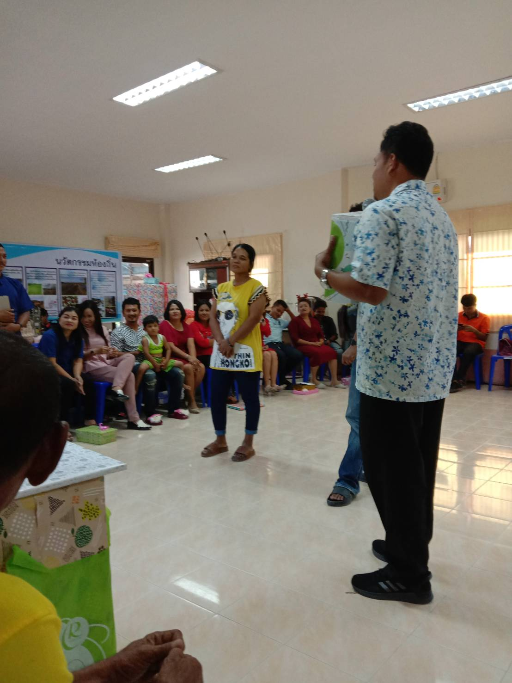
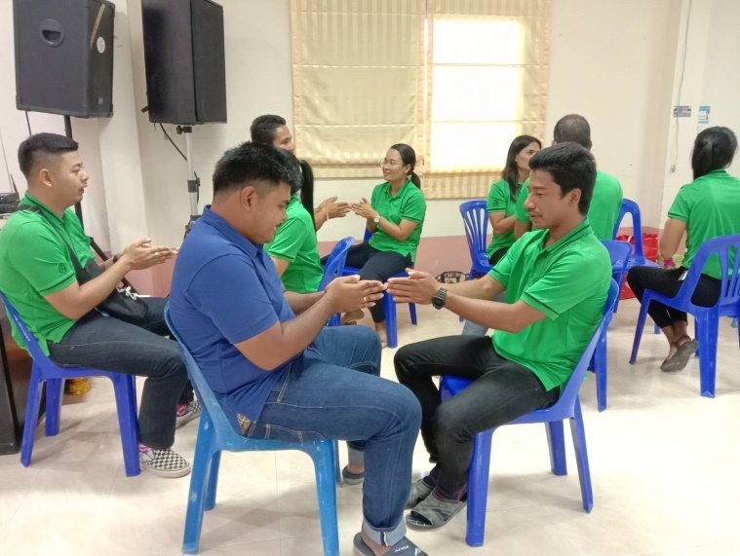
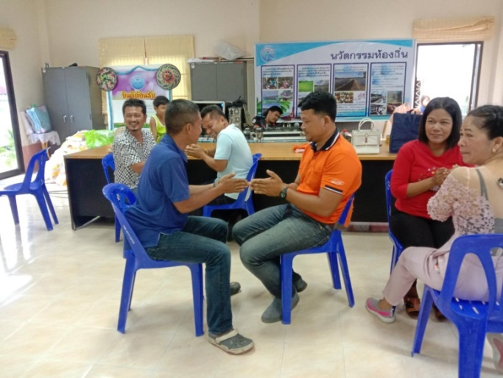
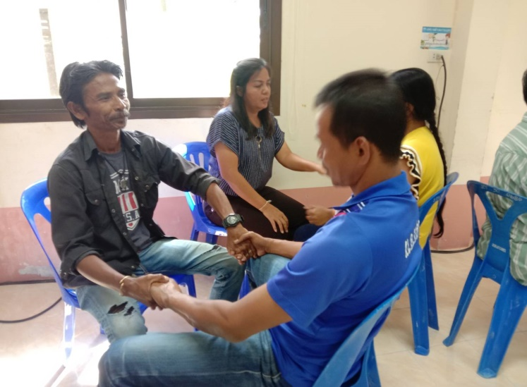

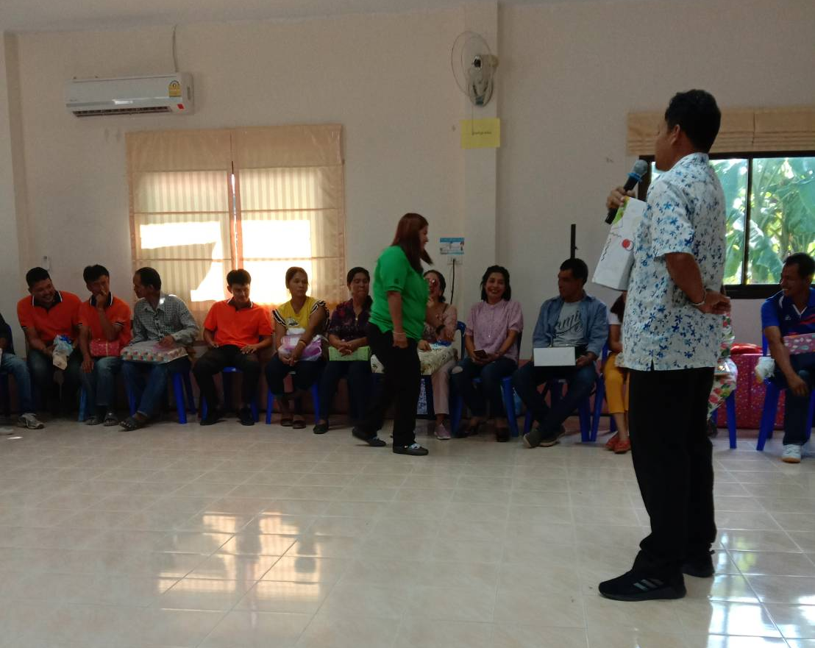
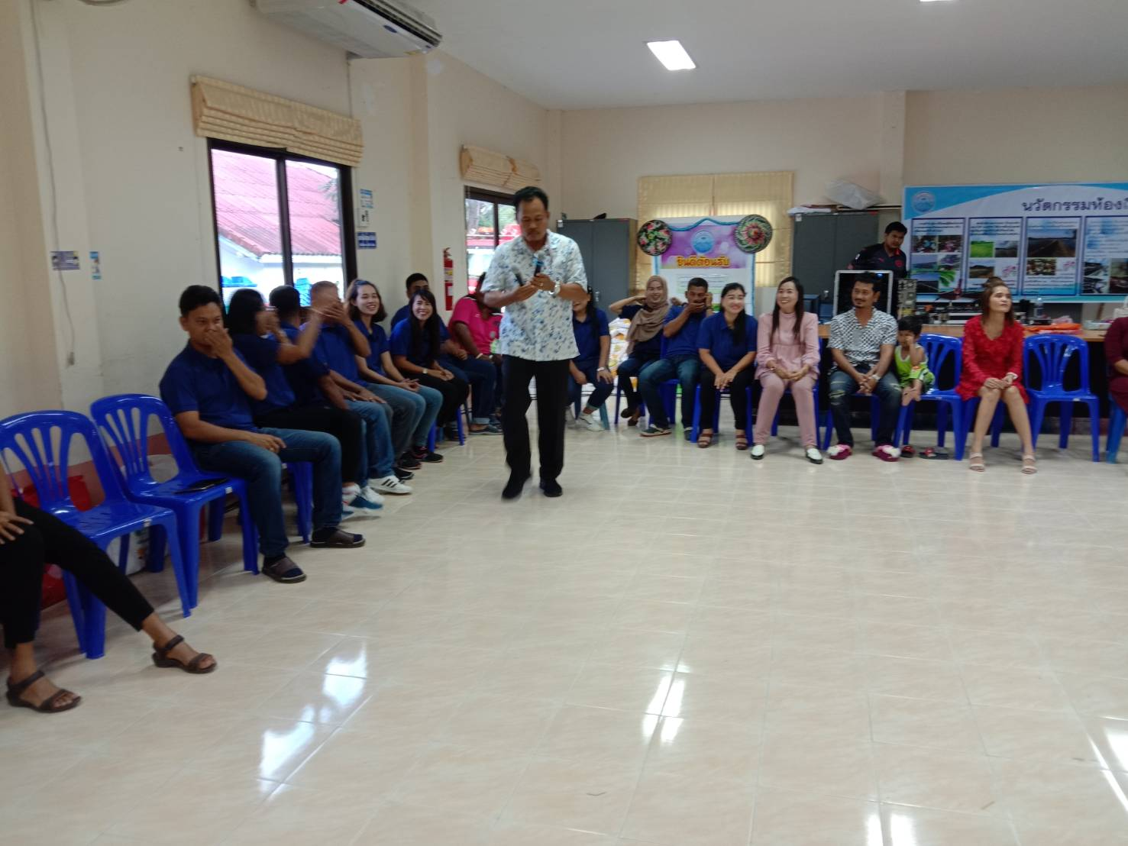
-7-
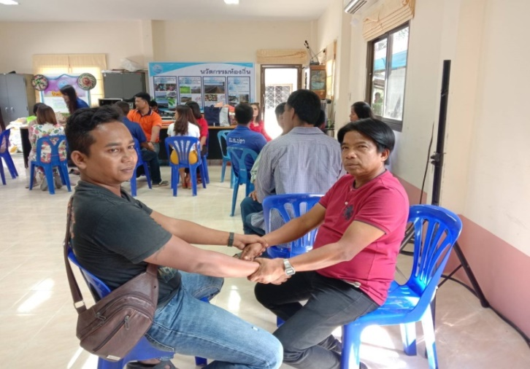
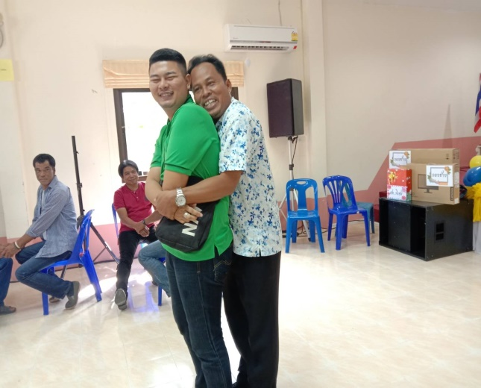
- นายกเทศมนตรีได้มอบรางวัลและเกาะได้มีการมอบประกาศ
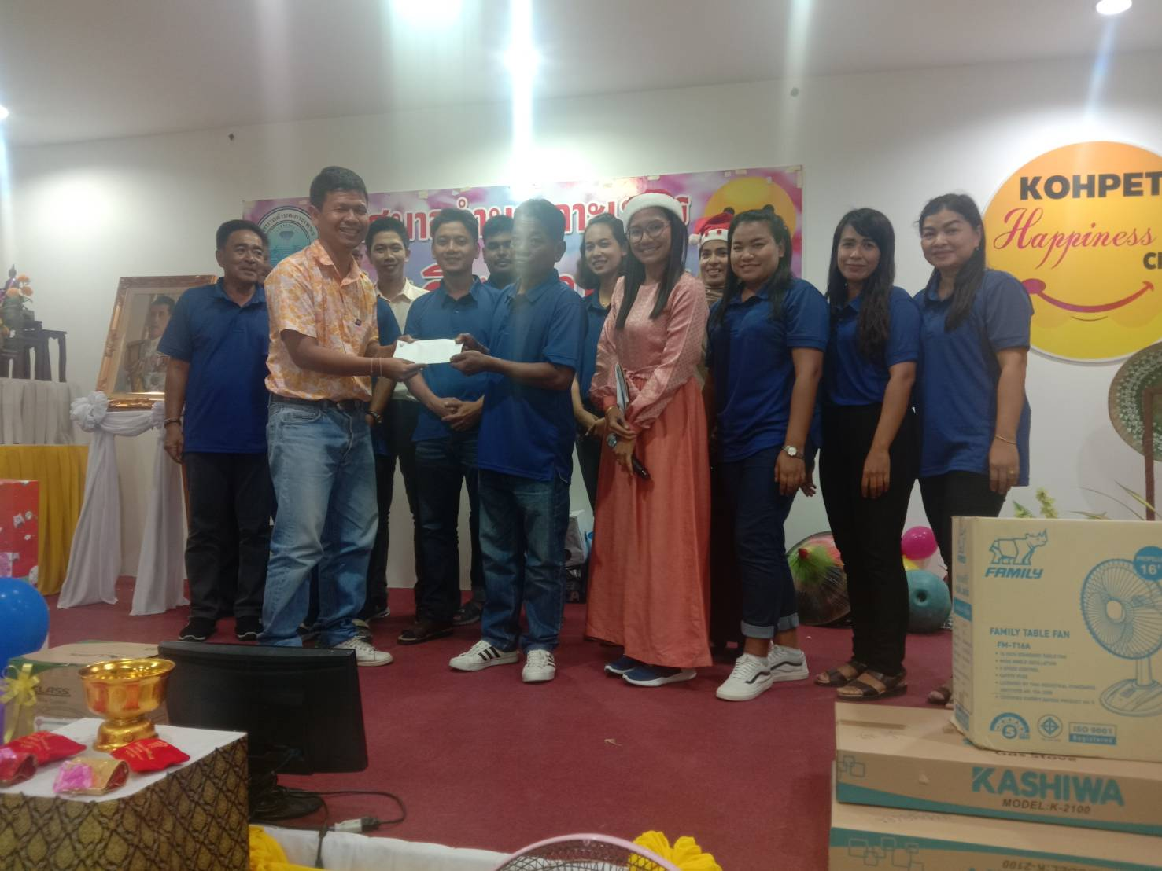
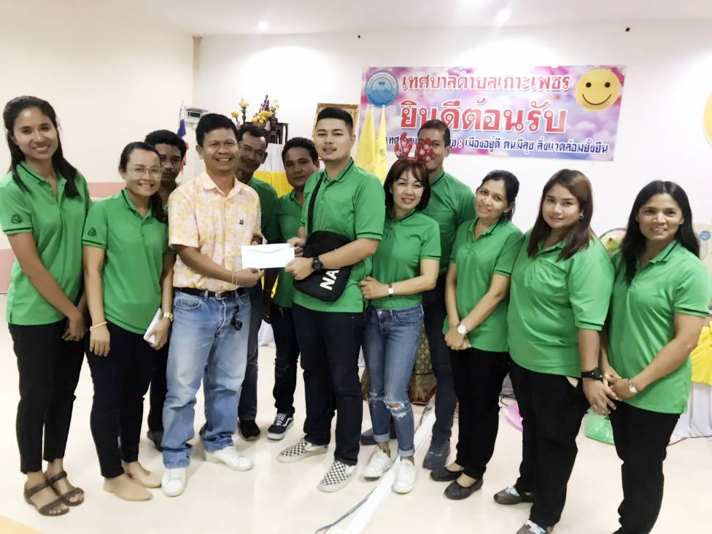
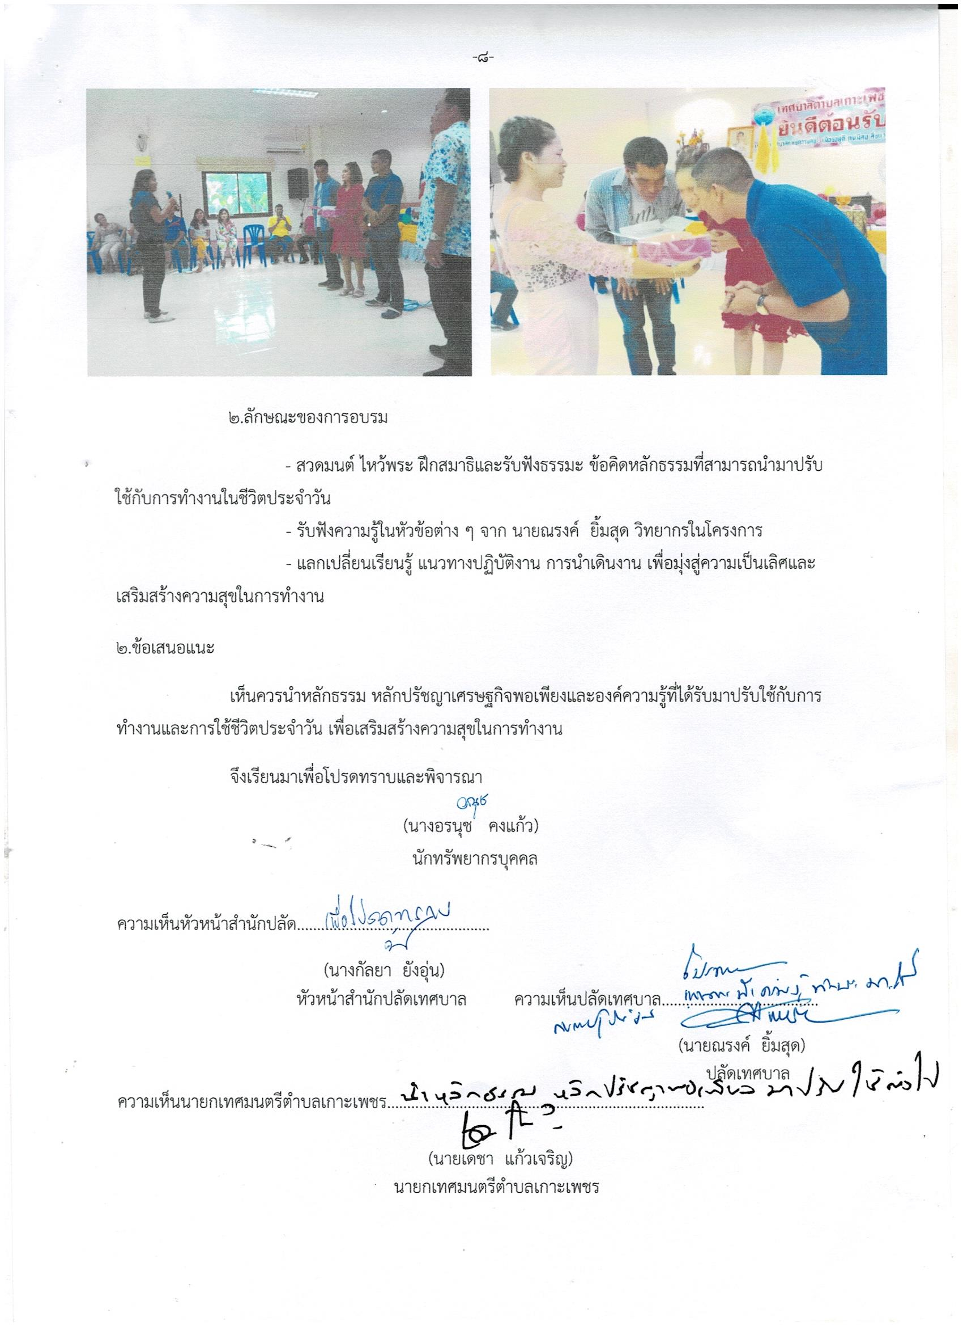

บันทึกข้อความ
ส่วนราชการ สำนักปลัดเทศบาลตำบลเกาะเพชร โทร.0-7535-5926
ที่ นศ 54701/ วันที่ 11 มีนาคม 2563

เรื่อง สรุปผลโครงการบริหารจัดการขยะประจำปีงบประมาณ 2563 กิจกรรม/โครงการสำนักงานปลอดขยะ
เรียน นายกเทศมนตรีตำบลเกาะเพชร
- เรื่องเดิม
ตามที่ นายกเทศมนตรีตำบลเกาะเพชร ได้อนุมัติจัดโครงการบริหารจัดการขยะประจำปีงบประมาณ 2563 กิจกรรม/โครงการสำนักงานปลอดขยะ ให้แก่พนักงานเทศบาล ในวันที่ 5 มีนาคม 2563 ณ สำนักงานเทศบาลตำบลเกาะเพชร โดยมี นายอนันต์ นิยมเดชา รองนายกเทศมนตรี ได้รับมอบหมายจากนายกเทศมนตรีเป็นประธานในพิธีเปิดโครงการดังกล่าว ซึ่ง นายณรงค์ ยิ้มสุด ปลัดเทศบาล เป็นวิทยากร ในโครงการ
- รายละเอียดค่าใช่จ่ายที่เกิดขึ้นจริง ดังต่อไปนี้
อาหารว่างและเครื่องดื่ม เป็นเงิน 1,220 บาท
ค่าวิทยากร เป็นเงิน 1,800 บาท
รวมเป็นเงิน 3,020 บาท
(สามพันยี่สิบบาทถ้วน)
- มีเงินเหลือจ่ายจากงบประมาณที่ได้รับอนุมัติ 96,980 บาท คิดเป็นร้อยละ 96.98
- เป้าหมายของโครงการ 61 คน มีผู้เข้าร่วมโครงการทั้งสิ้น 57 คิดเป็นร้อยละ 93.45
ผลที่ได้รับจากการฝึกโครงการ ดังนี้
1.ความรู้ที่ได้จากการฝึกอบรม
1.1.รองนายกเทศมนตรีตำบลเกาะเพชร ได้ให้แนวคิดในการจัดการขยะ ดังนี้
- ให้ทุกคนเห็นถึงปัญหาที่เกิดจากขยะที่เกิดขึ้น
- ให้ทุกคนช่วยกันจัดการปัญหาขยะโดยเริ่มต้นจากบ้านเรือนของตนก่อนและขยายออกสู่สำนักงาน โดยการ ลดการก่อขยะ และสร้างขยะให้น้อยที่สุด หากเกิดขยะแล้วจะนำขยะกลับมาใช้อย่างไรต่อไป

-2-
1.2 ให้ผู้เข้ารับการอบรมทุกคน แบ่งกลุ่มออกเป็น 2 กลุ่มเพื่อทำกิจกรรม โดยเริ่มต้นด้วยการตอบคำถามเกี่ยวกับการจัดการขยะ จำนวน 10 ข้อ ก่อนและหลังการฝึกอบรม
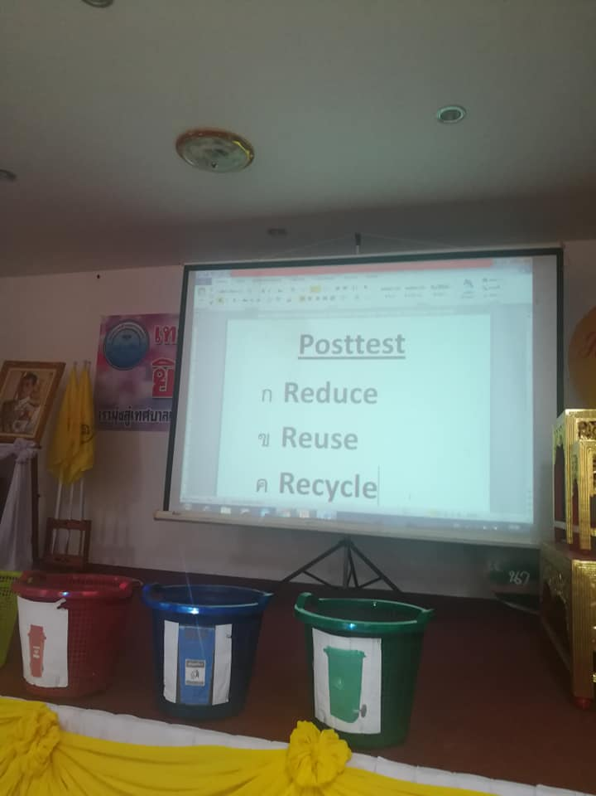
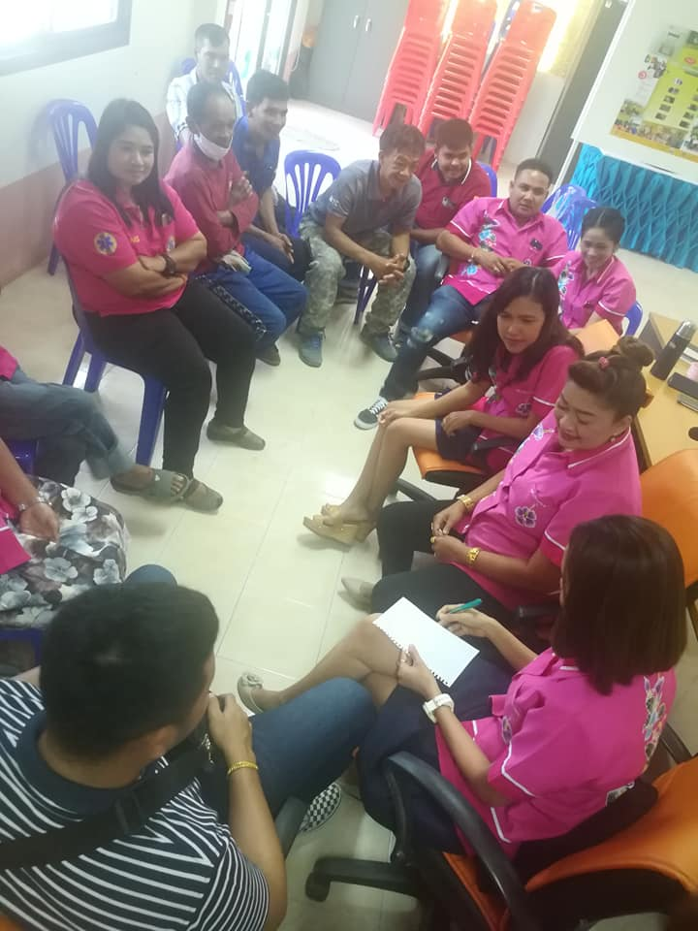
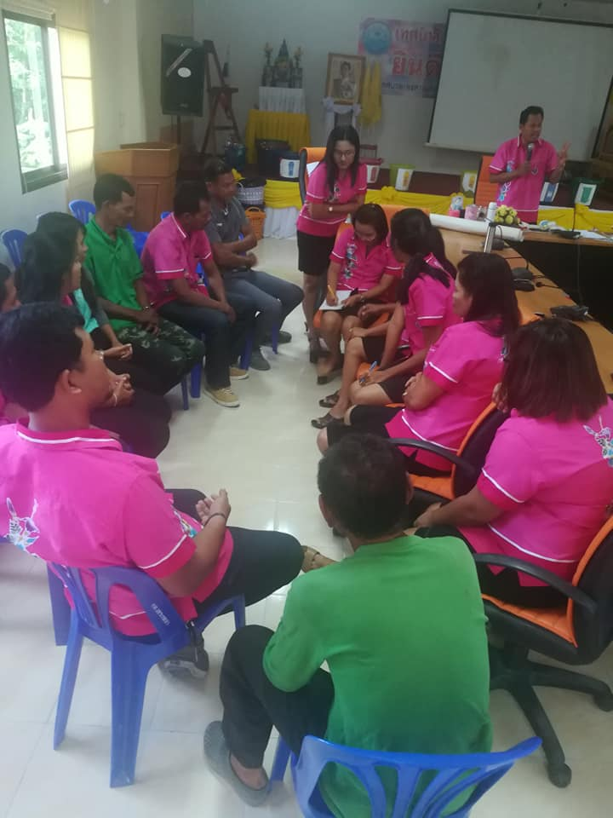
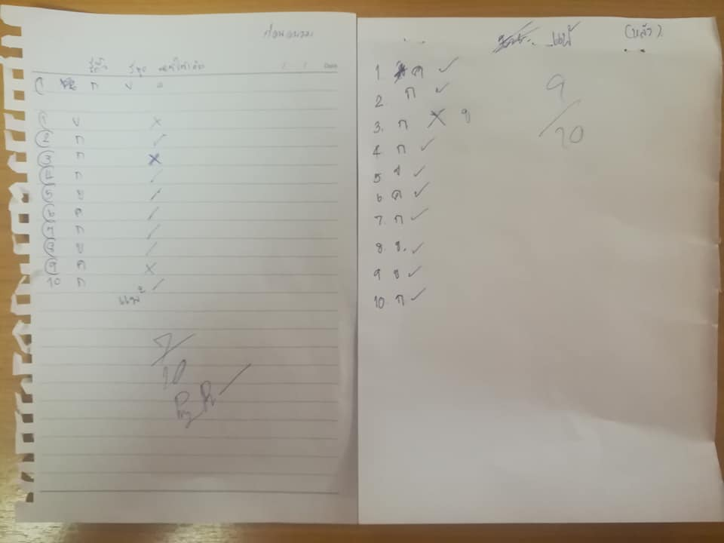
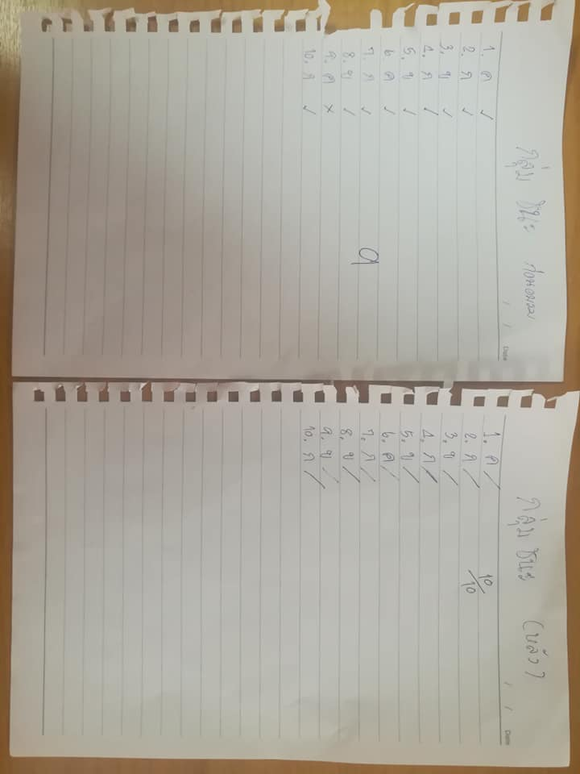
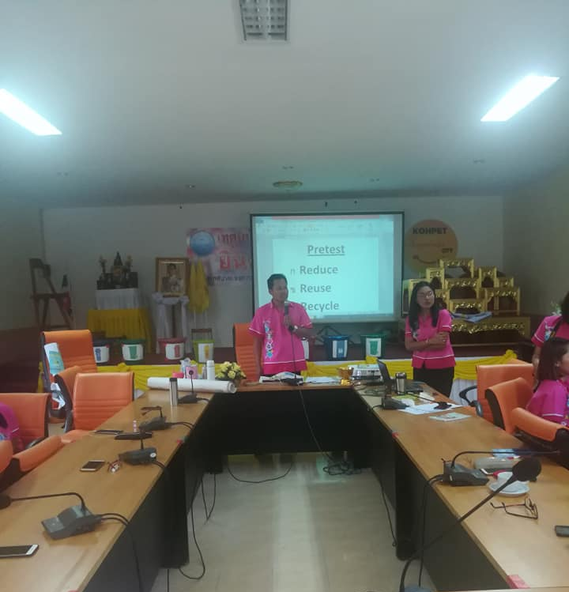

-3-
  - นายณรงค์ ยิ้มสุด ปลัดเทศบาล วิทยากรของโครงการ บรรยายในหัวข้อต่างๆดังนี้
1.กิจกรรมเรียนรู้การประเภทต่าง ๆ ของขยะ

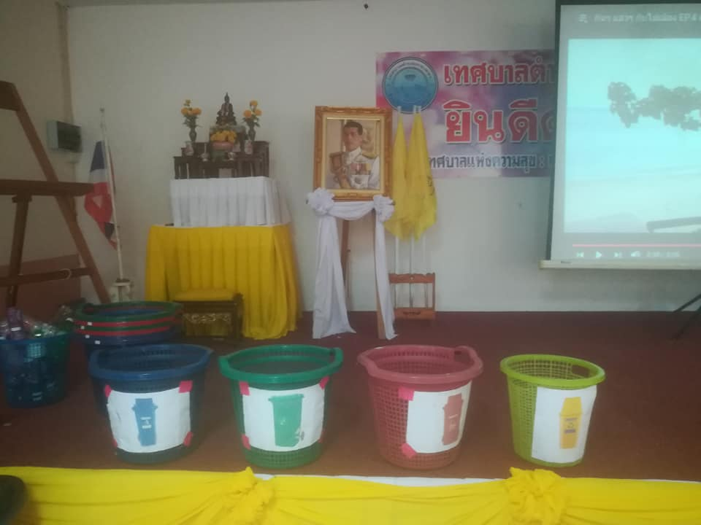
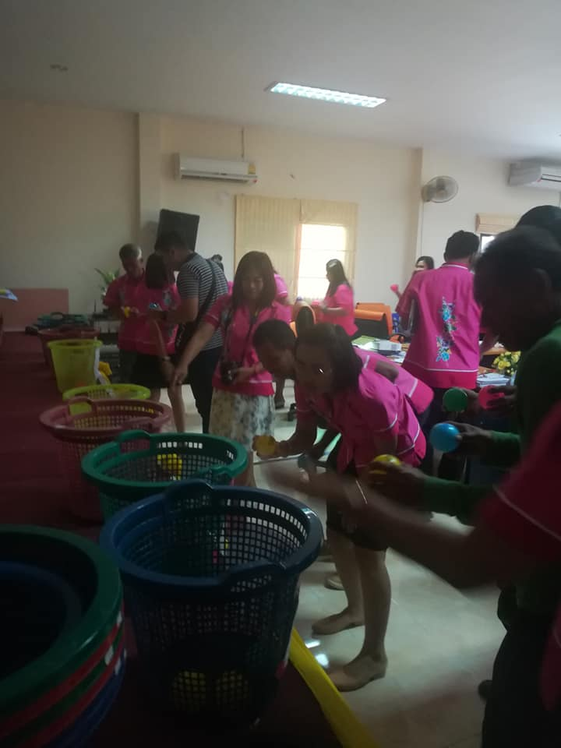

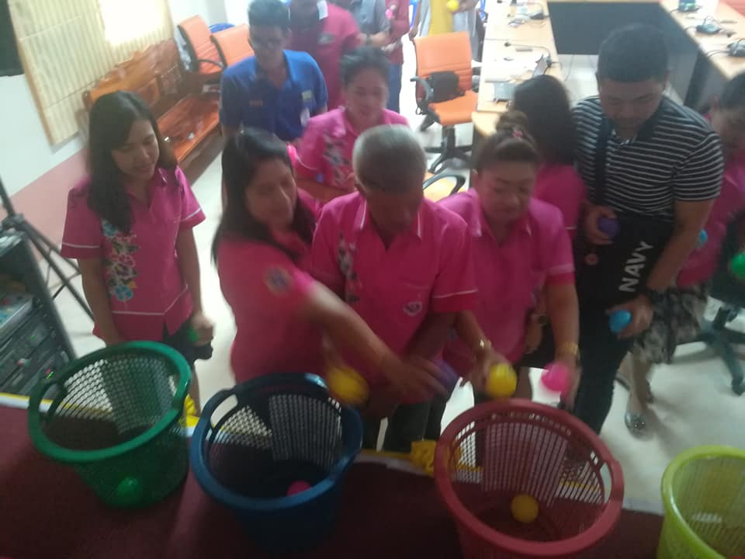

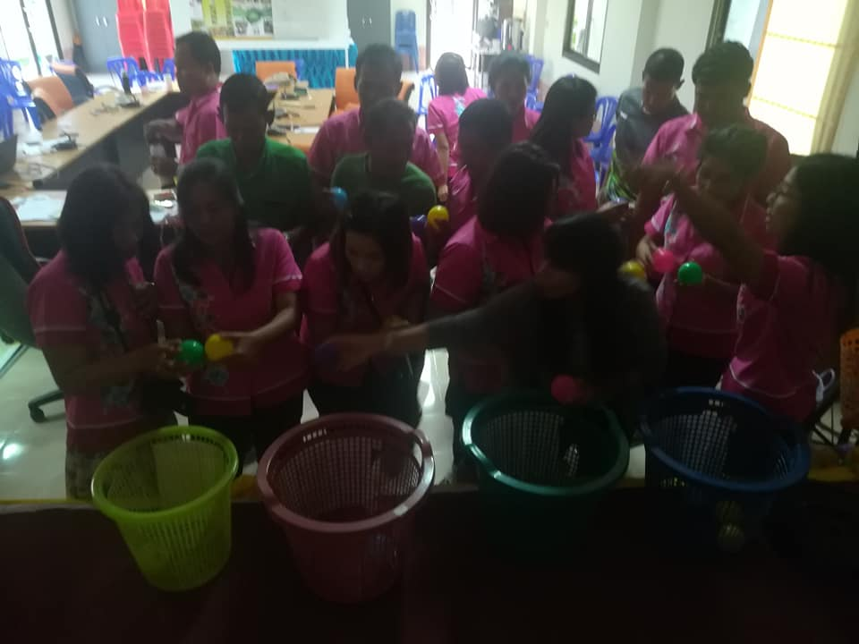

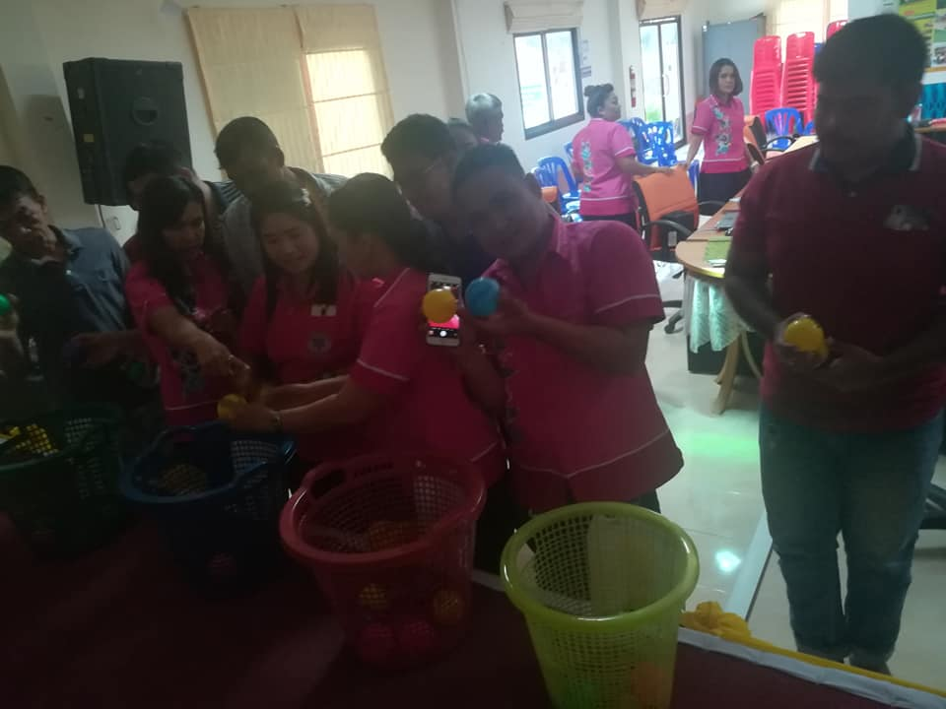
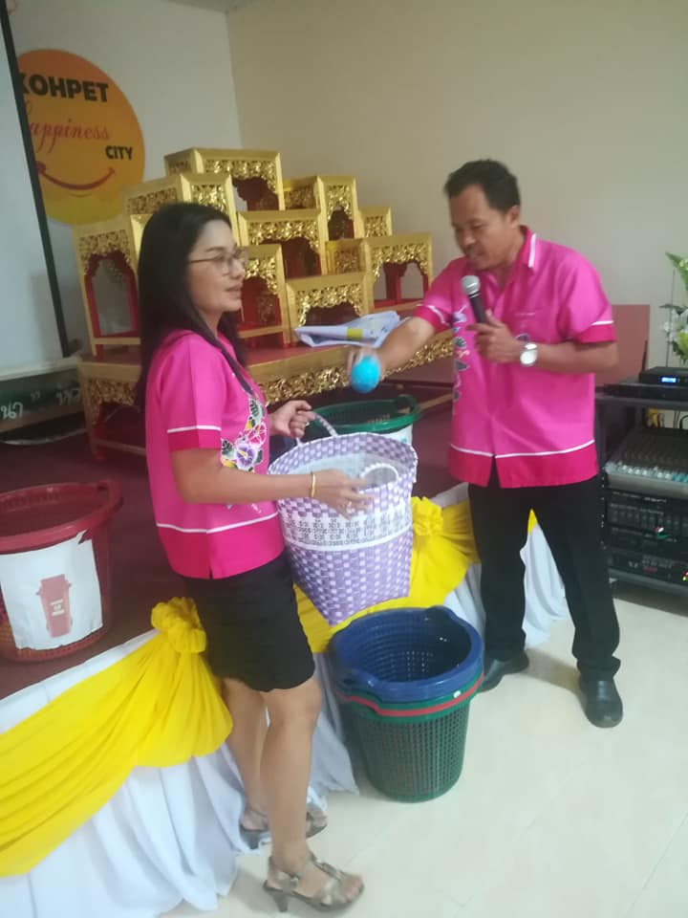

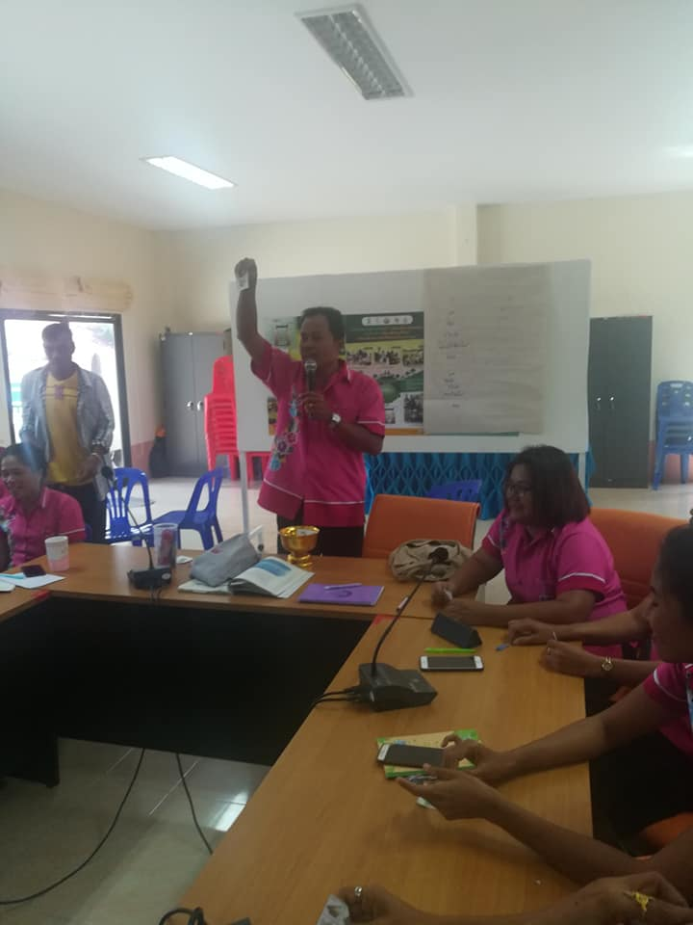
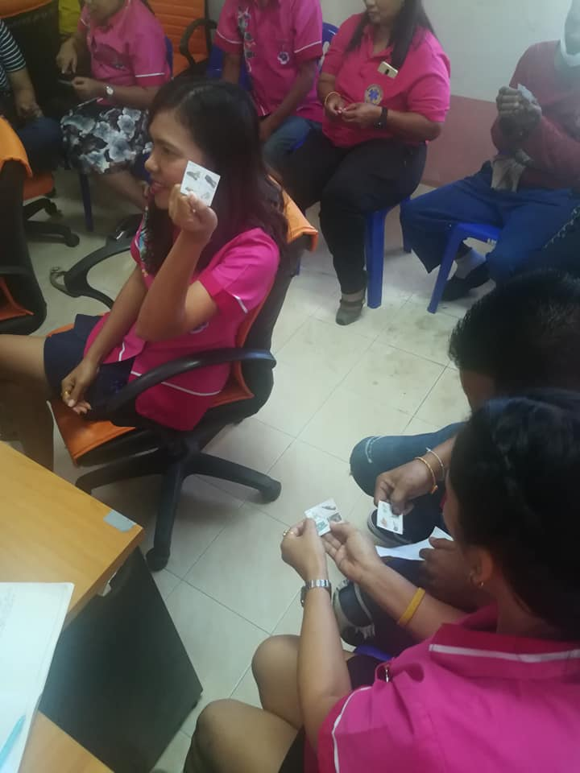

-4-
2.การให้ความรู้ หัวข้อ การลดขยะต้นทางด้วยหลัก 3 Rs โดยการลดขยะต้นทางด้วยหลัก 3 Rs ประกอบด้วย

Reduce – ลดการใช้ (คิดก่อนใช้)
ลดระดับการใช้ปัจจุบัน ควบคุมปริมาณการใช้ให้อยู่ในสัดส่วนที่พอเหมาะ โดยลดการใช้ การบริโภคทรัพยากรที่ไม่จำเป็นลง เพราะการลดการบริโภคของเรา จะช่วยให้เราลดปริมาณขยะที่สร้างขึ้นได้ ในขั้นตอนนี้เริ่มต้นโดยการสำรวจว่าเราจะลดการบริโภคที่ไม่จำเป็นตรงไหนได้บ้าง ตัวอย่าง เช่น
ลดการสร้างขยะในที่ทำงาน
- แก้ไขบนหน้าจอไม่ใช่บนกระดาษ เพื่อลดการใช้กระดาษ
- ใช้อีเมลเพื่อลดการใช้กระดาษ
- คิดก่อนพิมพ์หรือถ่ายสำเนา พิมพ์และทำสำเนาให้น้อยที่สุด
- ส่งและจัดเก็บเอกสาร เช่น เอกสารที่จำเป็นและข้อเสนอทางธุรกิจทางอิเล็กทรอนิกส์แทนที่จะเป็นกระดาษ
- เมื่อต้องพิมพ์หรือทำสำเนาให้ทำสองด้าน
- หมุนเวียนเอกสารแทนการทำสำเนาเฉพาะสำหรับทุกคน
- เปลี่ยนระยะขอบบนเอกสาร Word ระยะขอบเริ่มต้นของเอกสารที่พิมพ์คือ 1.25 นิ้วทุกด้าน เพียงเปลี่ยนระยะขอบเป็น 0.75 นิ้วจะช่วยลดปริมาณกระดาษที่ใช้ลงเกือบ 5 เปอร์เซ็นต์
ลดการสร้างขยะในชีวิตประจำวัน
- ใช้ถุงผ้า ตระกร้า เพื่อลดการใช้ถุงพลาสติก
- ใช้ผ้าเช็ดหน้าแทนการใช้กระดาษทิชชู่
- ใช้ปิ่นโต หรือกล่องข้าวใส่อาหาร แทนการใส่กล่องโฟม
- ปฏิเสธการรับถุงพลาสติก เมื่อซื้อของชิ้นเล็กหรือน้อยชิ้น
- เลือกซื้อบรรจุภัณฑ์ที่เป็นมิตรกับสิ่งแวดล้อม เลือกทานอาหารที่ร้านแทนการใส่กล่องกลับ
- หลีกเลี่ยงใช้วัสดุสิ้นเปลืองแบบใช้ครั้งเดียวทิ้ง

Reuse – นำกลับมาใช้ซ้ำ (ใช้แล้วใช้อีก)
การใช้ซ้ำ เป็นการใช้ทรัพยากรให้คุ้มค่าที่สุด โดยการนำสิ่งของเครื่องใช้มาใช้ซ้ำ ซึ่งบางอย่างอาจใช้ซ้ำได้หลาย ๆ ครั้ง เช่น ใช้บรรจุภัณฑ์ซ้ำหลายครั้งก่อนทิ้ง ใช้ภาชนะที่สามารถใช้ซ้ำได้ เลือกซื้อสินค้าที่สามารถใช้ซ้ำได้ ซึ่งนอกจากช่วยลดการเกิดขยะแล้ว ยังช่วยลดปริมาณการตัดต้นไม้ได้เป็นจำนวนมาก
- เลือกใช้ถ่านไฟฉายแบบชาร์ตได้
- ดัดแปลงของเหลือใช้เพื่อใช้ประโยชน์
- เสื้อผ้าเก่านำไปบริจาค หรือถูพื้น
- ซ่อมแซมอุปกรณ์ต่างๆ ไม่ทิ้งเป็นขยะ
- การใช้กระดาษ 2 หน้า
- การนำกระดาษรายงานที่เขียนแล้ว 1 หน้า มาใช้ในหน้าที่เหลือหรืออาจนำมาทำเป็นกระดาษโน๊ต

-5-

Recycle – นำกลับมาใช้ใหม่
คัดแยกขยะมูลฝอยแต่ละประเภท ที่สามารถนำกลับมาใช้ใหม่หมุนเวียนกลับเข้าสู่กระบวนการผลิตของแต่ละประเภทได้
- ขวดแก้ว กระดาษ พลาสติก โลหะ
- เลือกซื้อสินค้าที่นำกลับมารีไซเคิลได้หรือที่ผลิตจากวัสดุรีไซเคิล
- นำขยะอินทรีย์กลับมาใช้ประโยชน์ เช่น ทำปุ๋ยหมัก
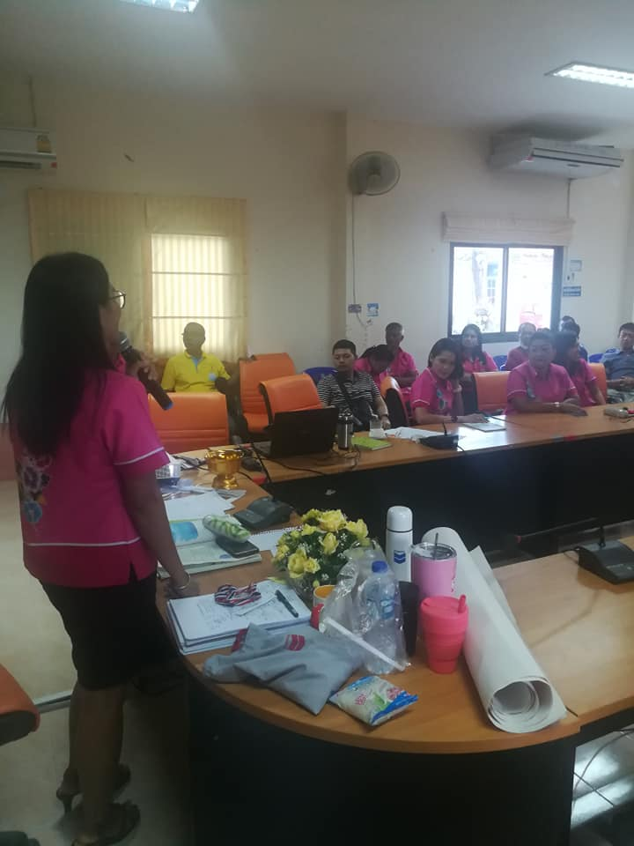
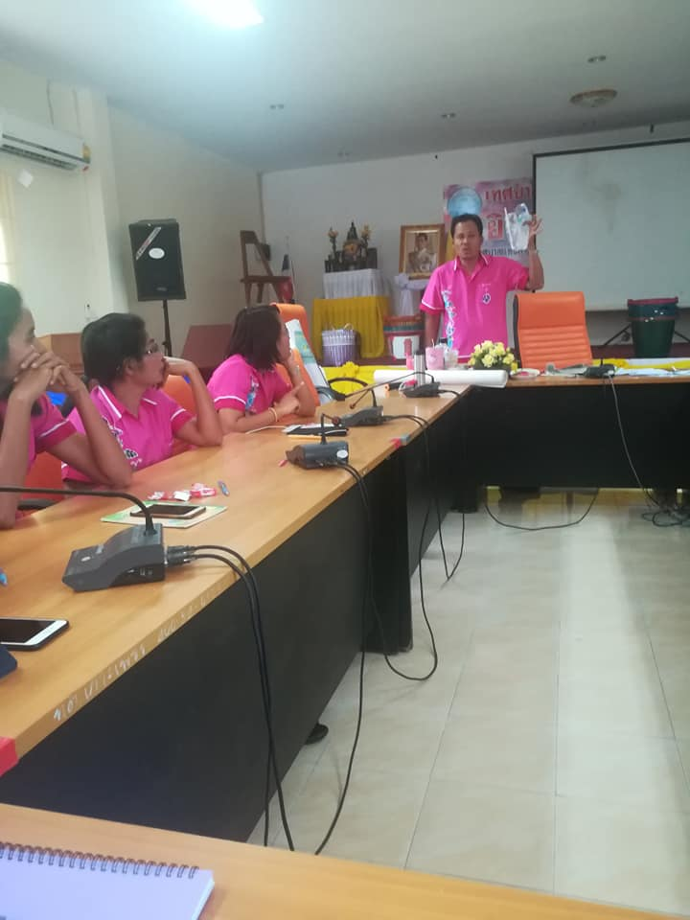

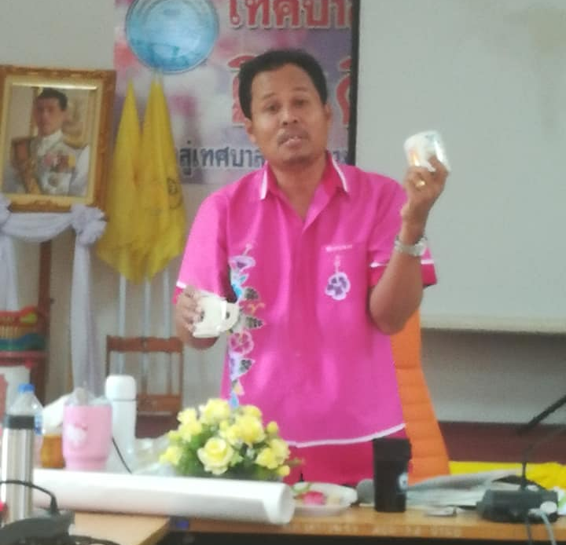

-6-

3.แนวทางปฏิบัติเพื่อสร้างพฤติกรรมการบริโภคที่ปลอดขยะ : การที่ทุกคนสามารถลดขยะจากพฤติกรรมการบริโภคได้นั้น ทุกคนต้องทำด้วย 3 H คือ
1. Head คือจะต้องคิดที่จะเริ่มทำก่อน
2. Heart คือ หัวใจ เมื่อ เริ่มคิดที่จะทำแล้ว ต้องมีหัวใจที่จะทำด้วย
3. Hand คือ เมื่อคิดที่จะทำได้แล้ว หัวใจพร้อมที่จะทำแล้ว จะทำลงมือทำด้วยตนเองถึงจะสำเร็จ
ที่ผ่านมาพนักงานเทศบาลทุกท่านได้ทำดีแล้ว ทั้งการดื่มน้ำด้วยแก้วส่วนตัว ไม่ใช้แก้วพลาสติก ใช้ปิ่นโต กล่อง ใส่ข้าวแทนการใส่กล่องโฟมหรือถุงพลาสติก จึงขอให้ทุกคนยังคงปฏิบัติตนเหมือนเดิม ลดขยะจากการบริโภคให้ได้ 100 %
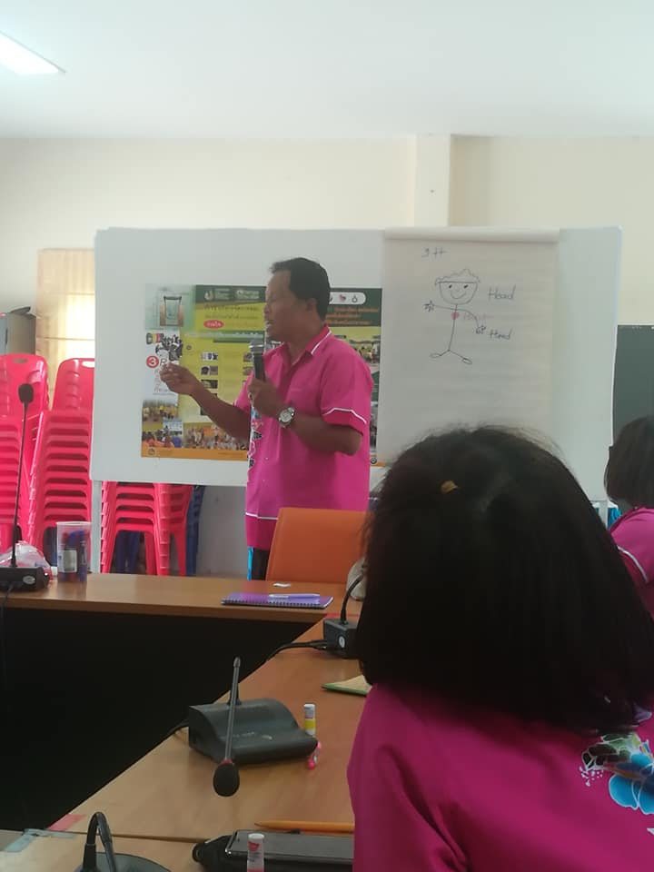

4.แนวทางปฏิบัติเพื่อลดปริมาณขยะจากการทำงานและทำขยะที่เกิดจากการทำงานให้มีมูลค่า โดยการบริหารจัดการขยะแบบปิรามิด ซึ่งองค์กรปกครองส่วนท้องถิ่นต้องทำให้ได้ ภายใต้นโยบาย แผนแม่บทการจัดการขยะมูลฝอย การชี้แนะและการกำกับดูแลของรัฐบาลกลาง
เมื่อทำได้แล้วก็เริ่มพัฒนามาสู่ขั้นตอนที่สูงขึ้น มีการนำขยะมาใช้เป็นพลังงาน มีการลดปริมาณขยะด้วยการนำกลับมาใช้ใหม่ อาจมีการแปรรูปก่อนนำมาใช้ก็ได้ เช่นการนำเศษกระดาษมาผลิตเป็นกระดาษใหม่ หรือการนำพลาสติกมาทำเป็นของใช้อย่างอื่นที่มีคุณภาพลดลงบ้าง หรือการทำปุ๋ยหมักแล้วนำมาใช้ในการเกษตรเป็นต้นสุดยอดหรือที่อยู่บนสุดของปิรามิดก็คือการลดการก่อขยะ เช่นการลดหรือปรับปรุงบรรจุภัณฑ์ การหิ้วตะกร้าหรือถุงผ้าไปจ่ายตลาดหรือซื้อของ การหิ้วปิ่นโตไปซื้อกับข้าว
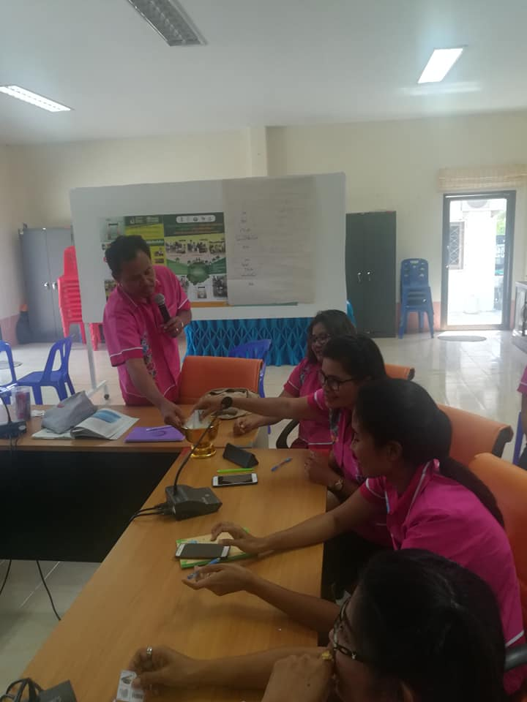
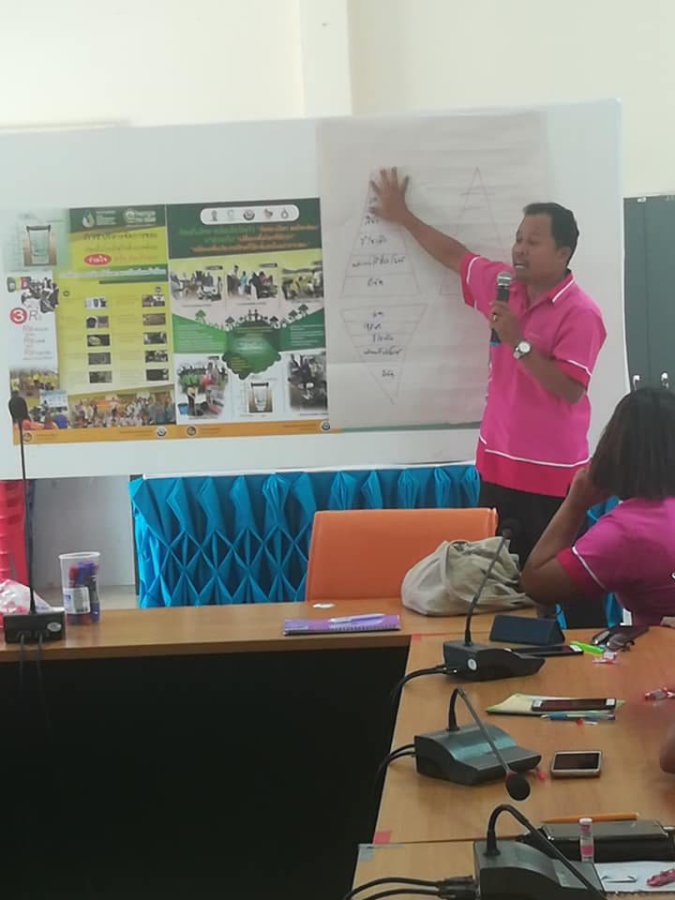

-7-

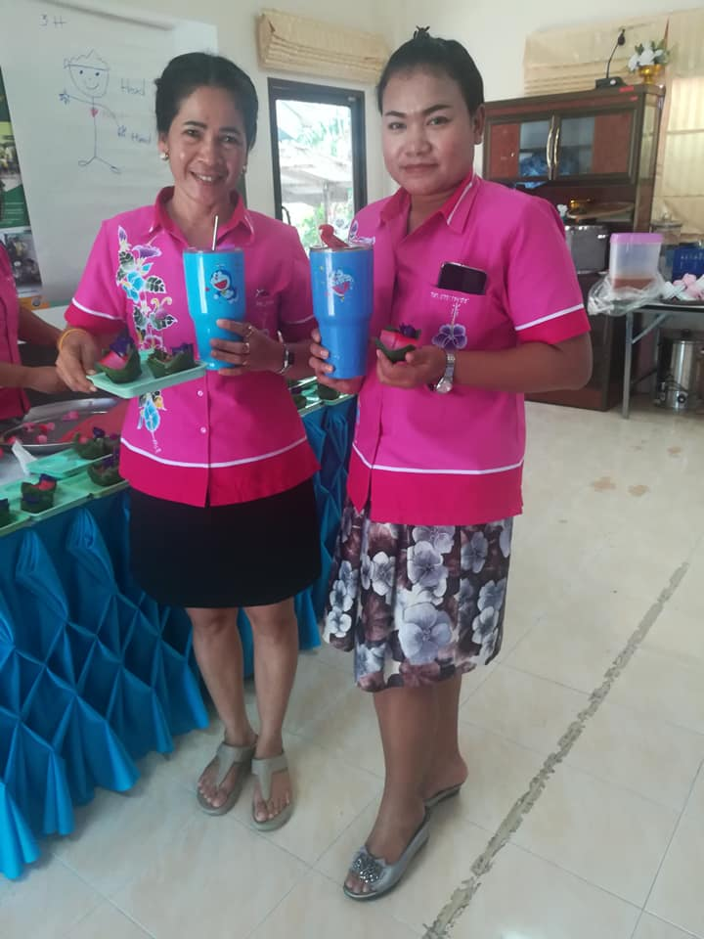
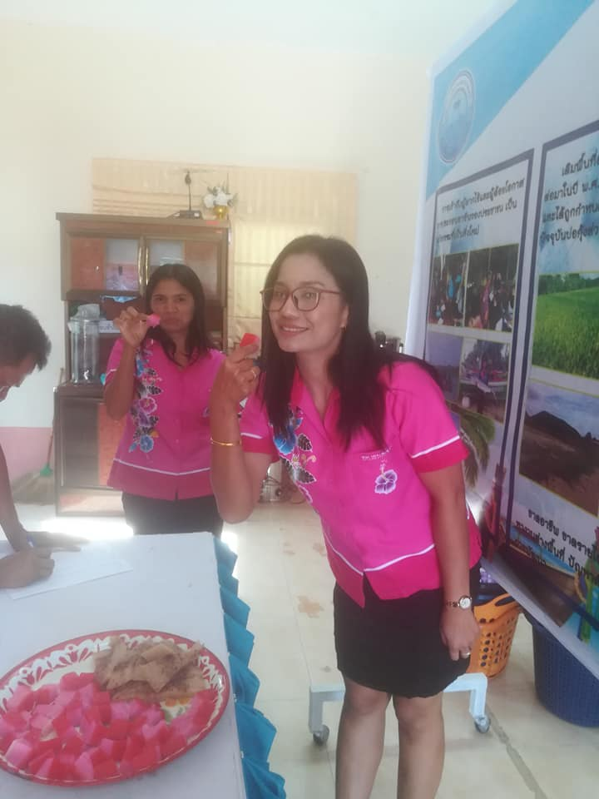

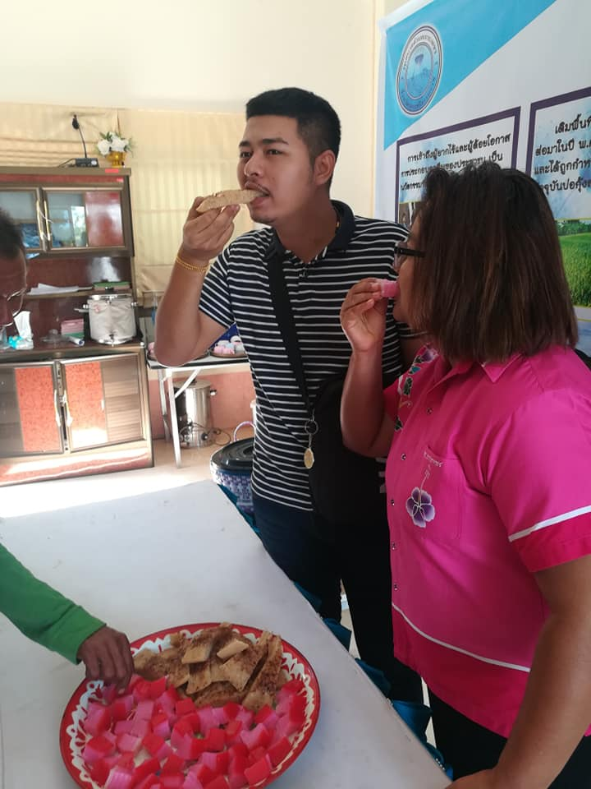
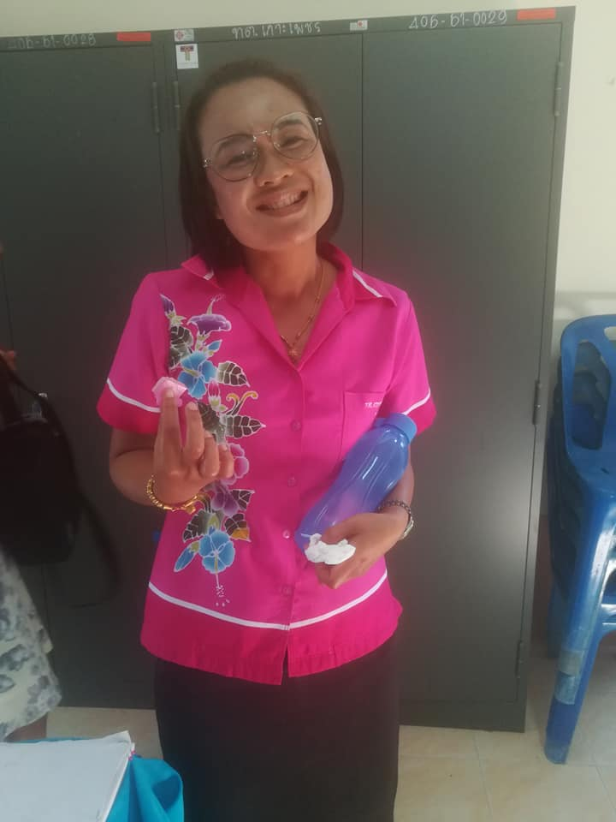

2.ลักษณะของการอบรม
- รับฟังการบรรยายพิเศษจาก นายอนันต์ นิยมเดชา นายกเทศมนตรีตำบลเกาะเพชร
- รับฟังความรู้ในหัวข้อต่าง ๆ จาก นายณรงค์ ยิ้มสุด วิทยากรในโครงการ
- กิจกรรมการเรียนโดยการปฏิบัติจริง

2.ข้อเสนอแนะ
เห็นควร นำองค์ความรู้ที่ได้รับมาใช้ในการปฏิบัติในการทำงานเป็นประจำทุกวัน เพื่อให้เทศบาลตำบลเกาะเพชรเป็นเทศบาลปลอดขยะ 100 %
จึงเรียนมาเพื่อโปรดทราบและพิจารณา

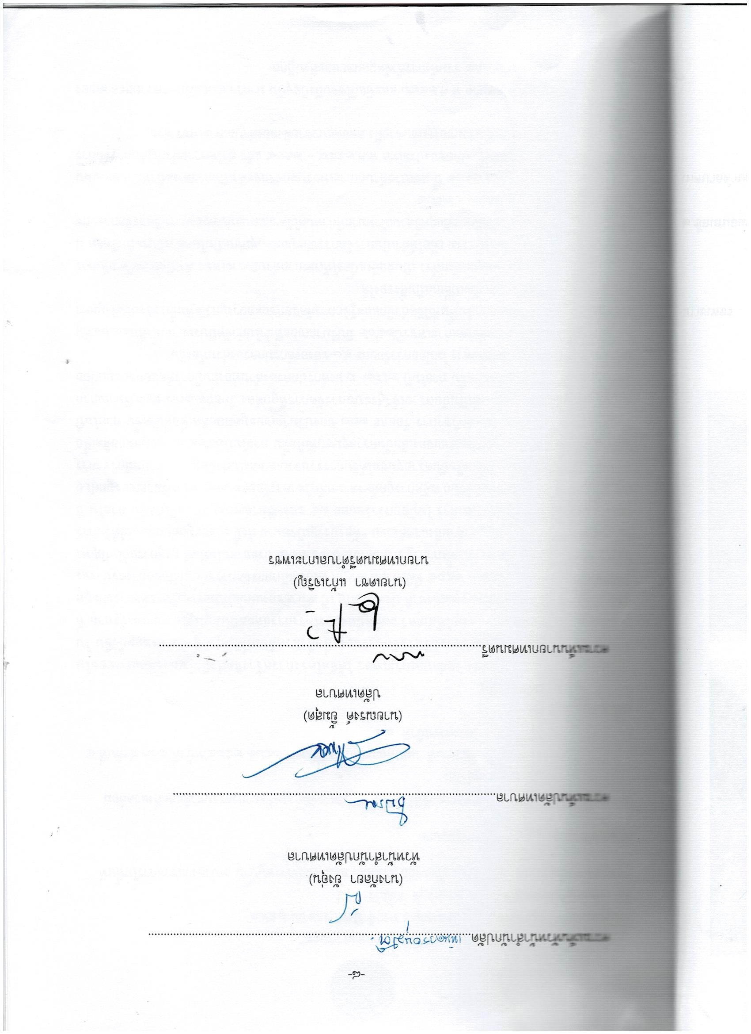
บันทึกข้อความ
ส่วนราชการ สำนักปลัดเทศบาล แผนงานบริหารงานทั่วไป สำนักปลัดเทศบาลตำบลเกาะเพชร
ที่ นศ 54701/ วันที่ 13 มกราคม 2563
เรื่อง สรุปผลการดำเนินโครงการบริหารการจัดการขยะ ประจำปีงบประมาณ 2563
...............................................................................................................................................

เรียน นายกเทศมนตรีตำบลเกาะเพชร

ตามเทศบัญญัติงบประมาณรายจ่ายประจำปี งบประมาณ 2563 ได้อนุมัติงบประมาณตามโครงการบริหารจัดการขยะ แผนงานเคหะและชุมชน งานกำจัดขยะมูลฝอยและสิ่งปฏิกูล มีงบประมาณตั้งไว้ จำนวน 10,000 บาท นั้น
เมื่อวันที่ 11 มกราคม 2563 งานการศึกษา ศาสนาวัฒนธรรมและนันทนาการ สำนักปลัดเทศบาล เทศบาลตำบลเกาะเพชร ได้มีการจัดกิจกรรมในงานวันเด็กแห่งชาติ ให้กับนักเรียนและเด็กในเขตพื้นที่เทศบาลตำบลเกาะเพชรและพื้นที่ใกล้เคียง
ในการนี้ สำนักปลัดเทศบาลได้จัดนิทรรศการและกิจกรรมเพื่อให้ความรู้แก่เด็กๆ ดังนี้
1.สอนให้เด็กได้รู้จักประเภทของขยะแต่ละชนิด
2.สอนให้เด็กได้รู้จักการคัดแยกขยะจากต้นทาง ตามหลัก 3 Rs
3.ให้เด็กได้ทดลองการคัดแยกขยะ จากขยะที่เด็กมีอยู่จริง
นอกจากนี้ ในการจัดกิจกรรมในวันดังกล่าว ยังใช้วัสดุที่ไม่เกินขยะแทบทั้งสิ้นและให้สิ่งของที่สามารถนำกลับมาใช้ได้อีก เช่น
1.ของรางวัลสำหรับนักแสดง ทางเทศบาลเลือกที่จะใช้แก้วน้ำเก็บร้อน เย็น เป็นของรางวัล เพื่อให้เด็ก ๆสามารถนำกลับไปใช้ได้จริง
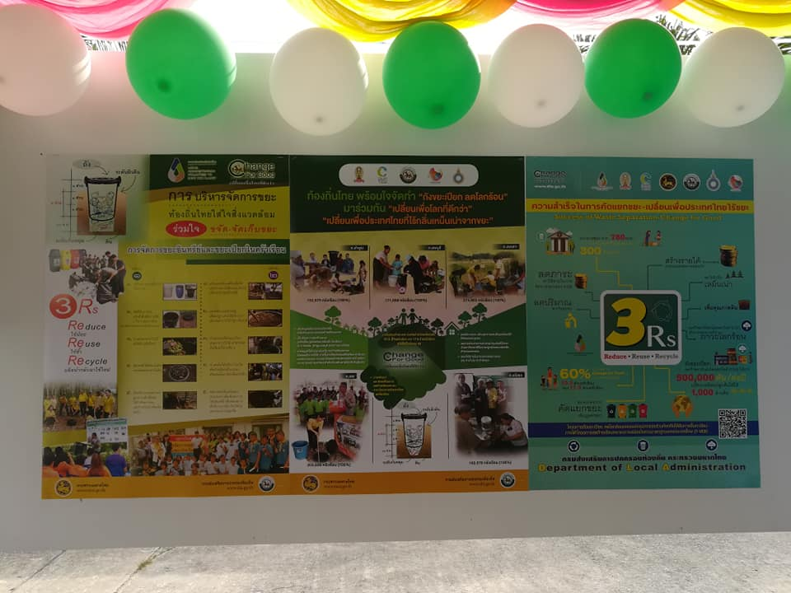
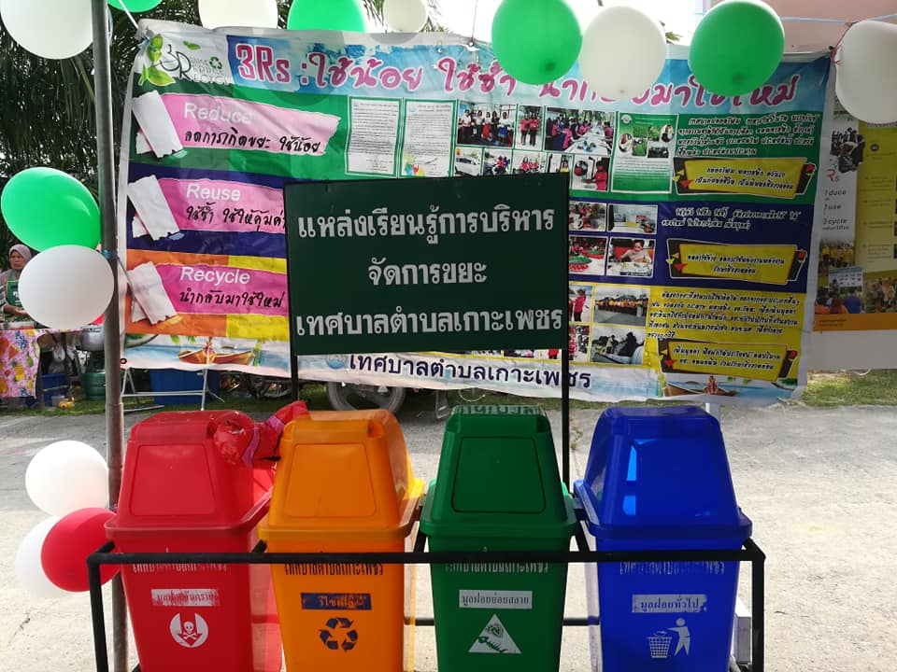
2.การเลี้ยงไอศครีมเด็กๆ ให้โคนไอศกรีมใส่ไอศกรีม แทนการใช้แก้วพลาสติกซึ่งสามารถกินได้ทั้งหมด เพื่อไม่ให้เกิดขยะ

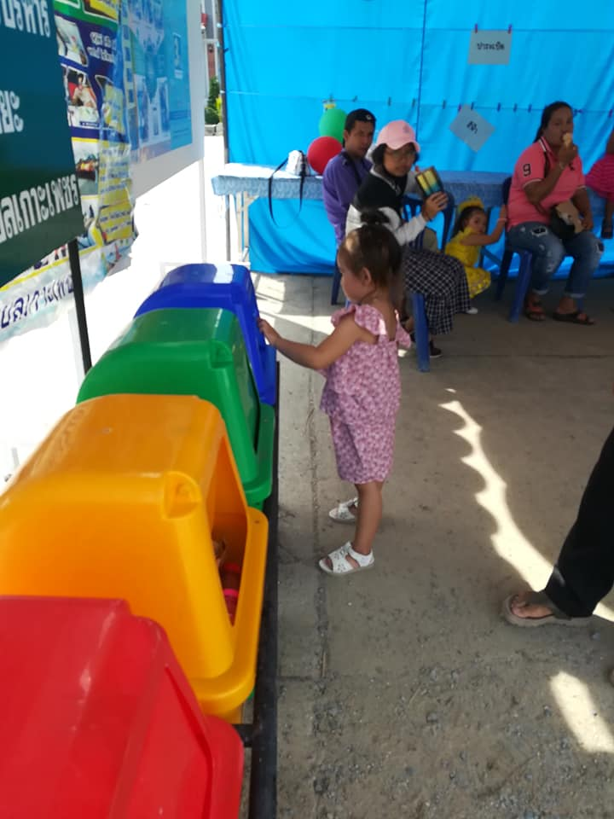
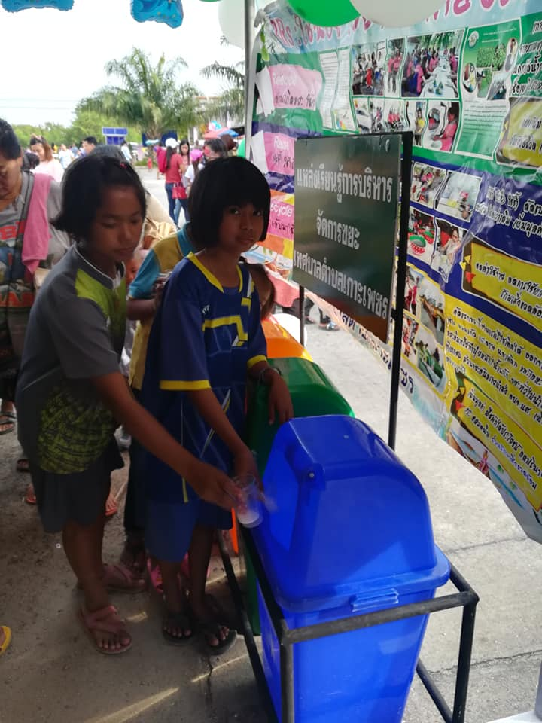
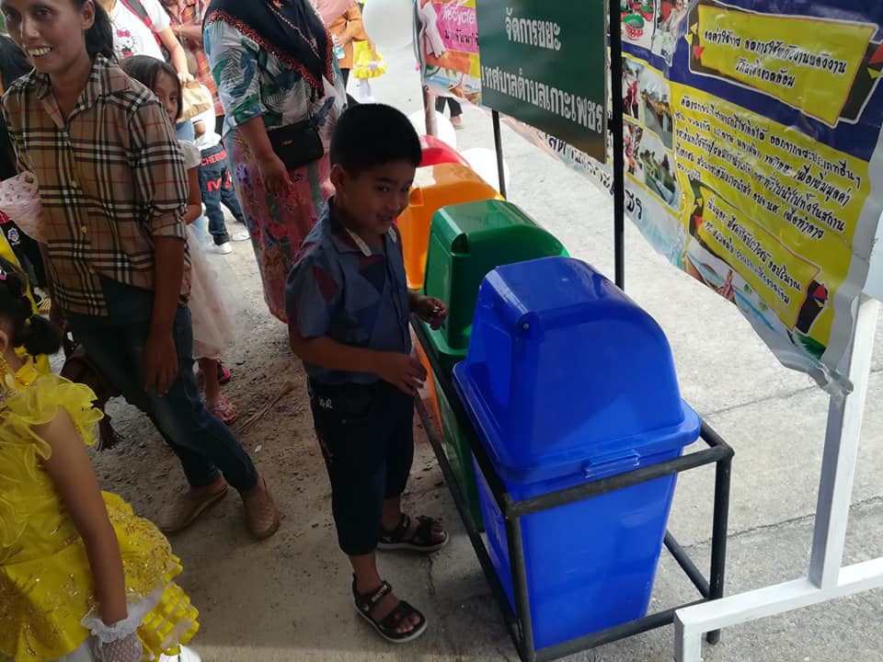
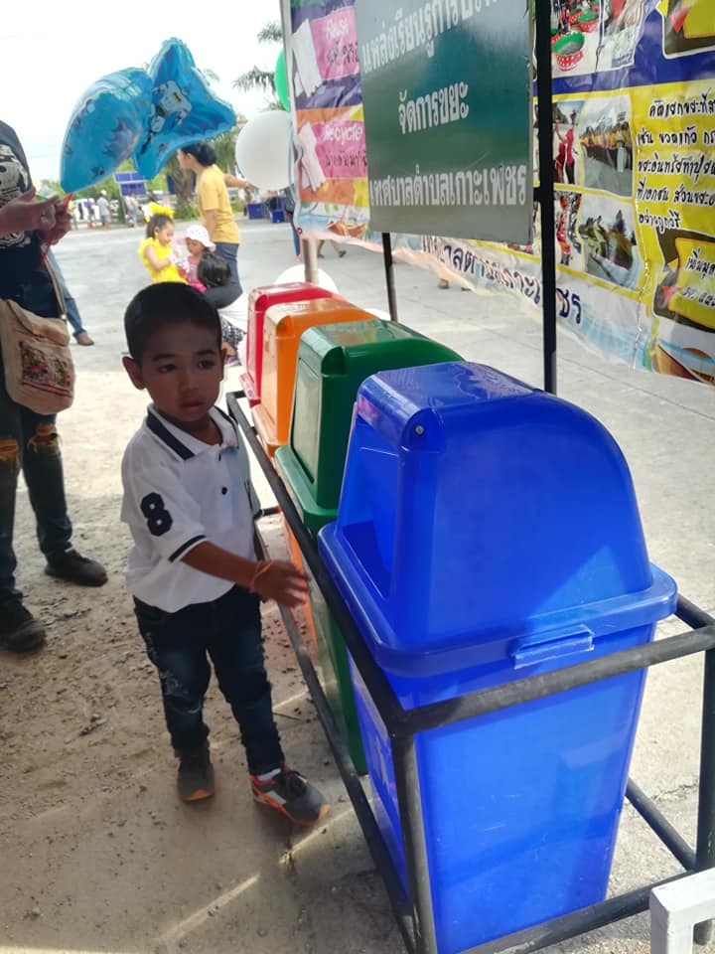
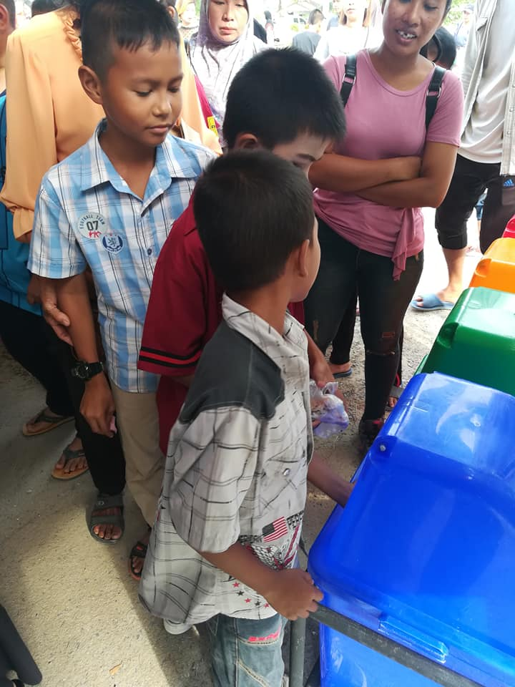
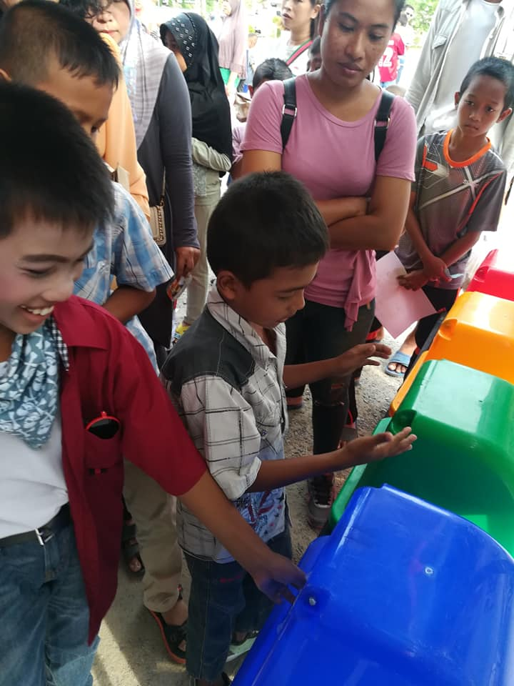
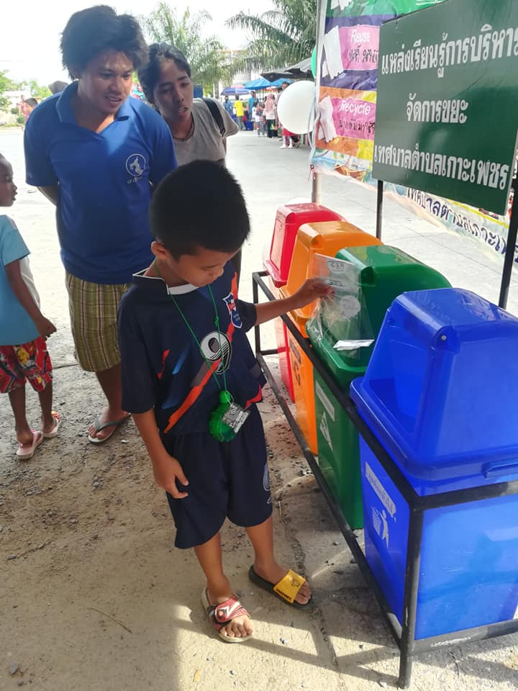
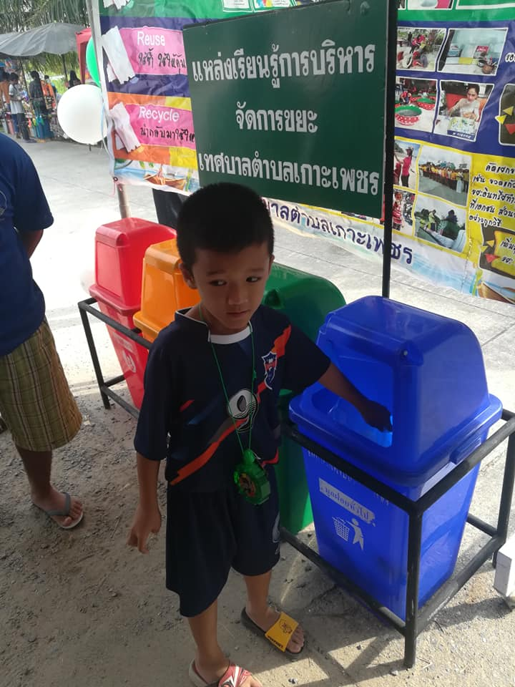
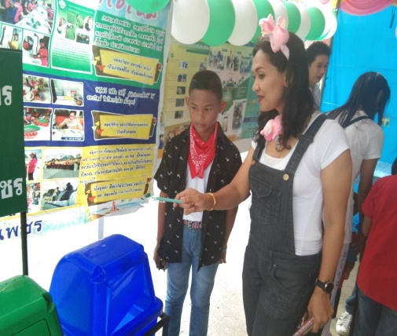
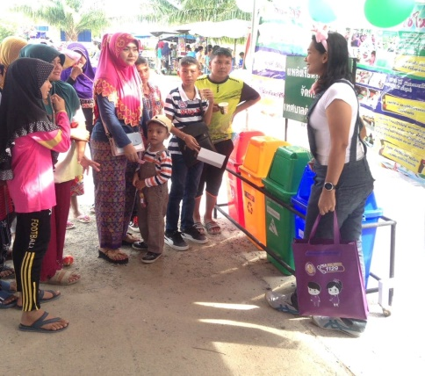
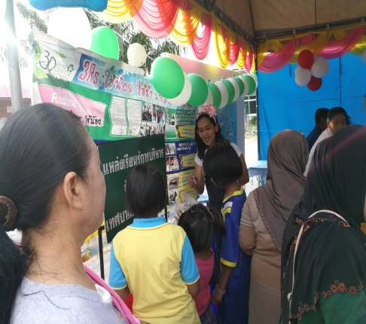
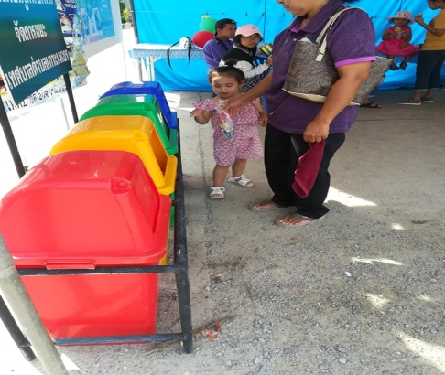
-2-

-3-
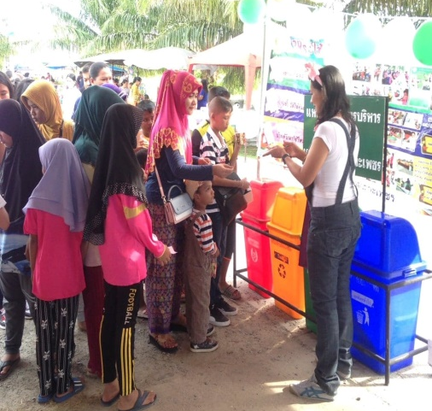

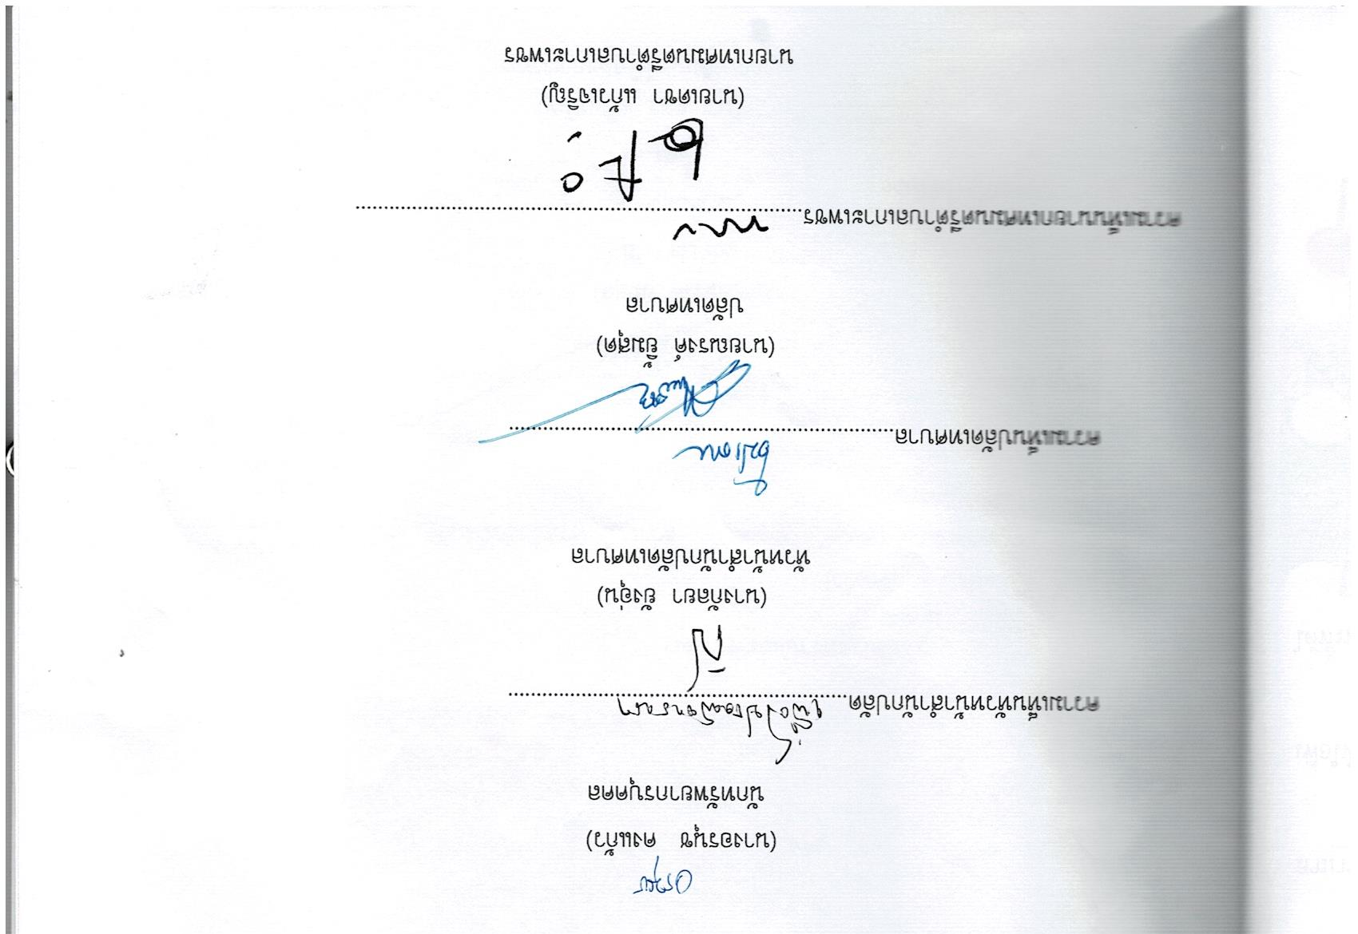

บันทึกข้อความ
ส่วนราชการ สำนักปลัดเทศบาล แผนงานบริหารงานทั่วไป สำนักปลัดเทศบาลตำบลเกาะเพชร
ที่ นศ 54701/ วันที่ 30 มกราคม 2563
เรื่อง สรุปผลการดำเนินโครงการบริหารการจัดการขยะ ประจำปีงบประมาณ 2563
...............................................................................................................................................

เรียน นายกเทศมนตรีตำบลเกาะเพชร

ตามเทศบัญญัติงบประมาณรายจ่ายประจำปี งบประมาณ 2563 ได้อนุมัติงบประมาณตามโครงการบริหารการจัดการขยะ แผนงานเคหะและชุมชน งานกำจัดขยะมูลฝอยและสิ่งปฏิกูล มีงบประมาณตั้งไว้ 100,000 บาท นั้น
เมื่อวันที่ 28 มกราคม 2563 งานป้องกันและบรรเทาสาธารณภัย สำนักปลัดเทศบาล ได้จัดโครงการฝึกอบรม โครงการเฝ้าระวังอาหารสะอาด ปราศจากเชื้อโรค ให้กับผู้สัมผัสอาหารและผู้ประกอบการในเขตพื้นที่ตำบลเกาะเพชร
ในการนี้เทศบาลตำบลเกาะเพชรได้มีการให้ความรู้เพิ่มเติมแก่ผู้สัมผัสอาหารและผู้ประกอบการในเรื่องเกี่ยวกับ การคัดแยกขยะจากต้นทาง ตามหลัก 3 Rs การจัดทำถังขยะเปียกครัวเรือนและการร่วมใจกันในการงดใช้โฟมบรรจุอาหารให้แก่ผู้บริโภค
